# 1. 概述

本系列网页旨在展示ACGN（动画、漫画、游戏、小说）文化，通过不同的页面提供丰富的内容和互动体验。用户可以通过导航链接轻松探索各个主题和作品，增强对ACGN文化的理解和参与感。以下是每个网页的详细介绍。

# 2. 网页介绍

## 2.1 FirstPage.html

* **ACGN 字母的视差效果**：进入首页后，向下滑动即可看到 ACGN 四个字母，通过滚动营造出动态的视差视觉效果。

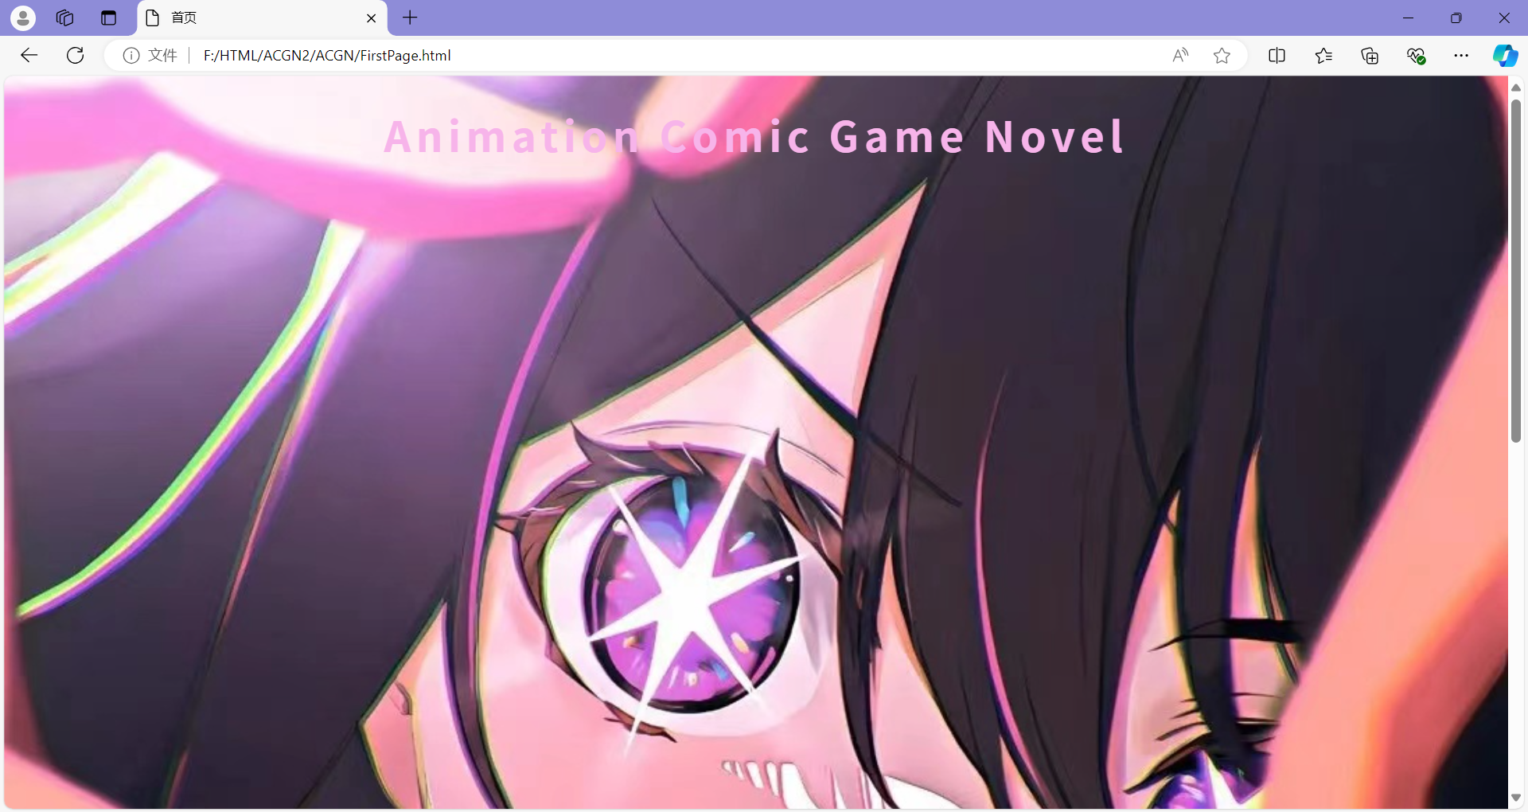

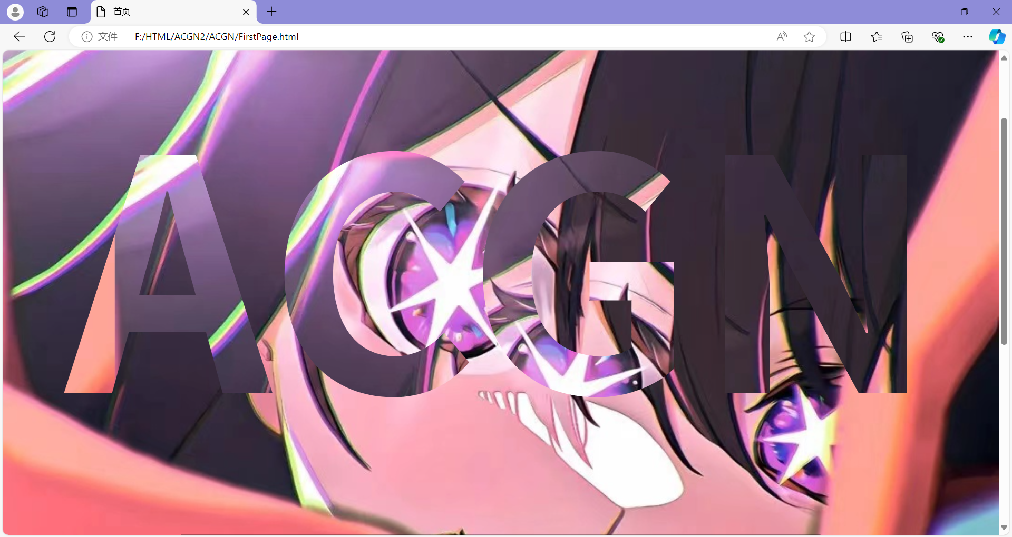

* **文化展示与介绍**：介绍ACGN文化的起源与发展，强调其在华语圈和日本的传播。
* **用户探索引导**：提供“Explore”按钮，点击后跳转到index.html，引导用户进一步浏览。

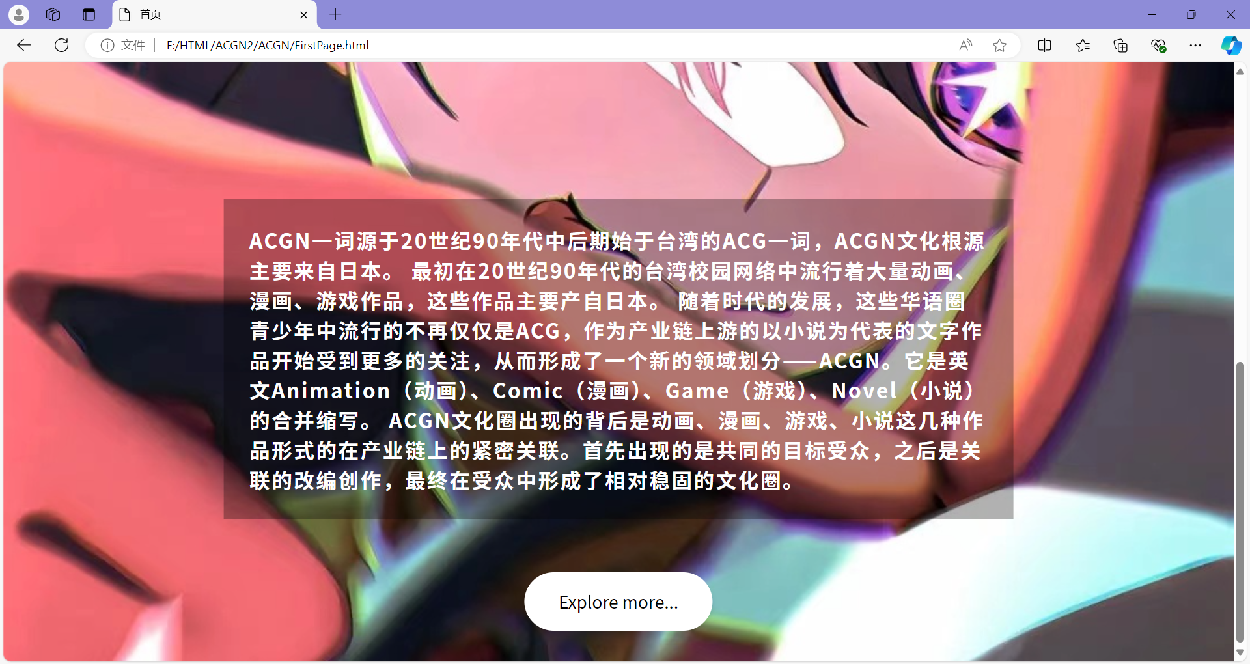

* **视觉效果增强**：背景图片与文字效果的结合，提高了页面的吸引力。

## 2.2 index.html

* **吸引用户浏览**：以手风琴样式展示八个经典作品板块，包括Animation（动漫）：①《千与千寻》、②《你的名字》；Comic（漫画）：③《罗小黑战记》、④《刺客伍六七》；Game（游戏）：⑤《逆转裁判》、⑥《弹丸论破》；Novel（小说）：⑦《凉宫春日的忧郁》、⑧《龙王的工作》。
* **梦幻乐园的欢迎词动画**：欢迎来到 ACGN 的梦幻乐园！我们为您准备了八个板块，涵盖动漫、漫画、游戏和小说，每一板块都充满创意与乐趣。让我们一起探索 ACGN 的精彩世界，感受心跳与共鸣的瞬间！进入主页后，这段文字将以动画效果自左向右滑动呈现。
* **直观导航**：通过点击作品板块跳转到具体的作品页面，方便快捷。

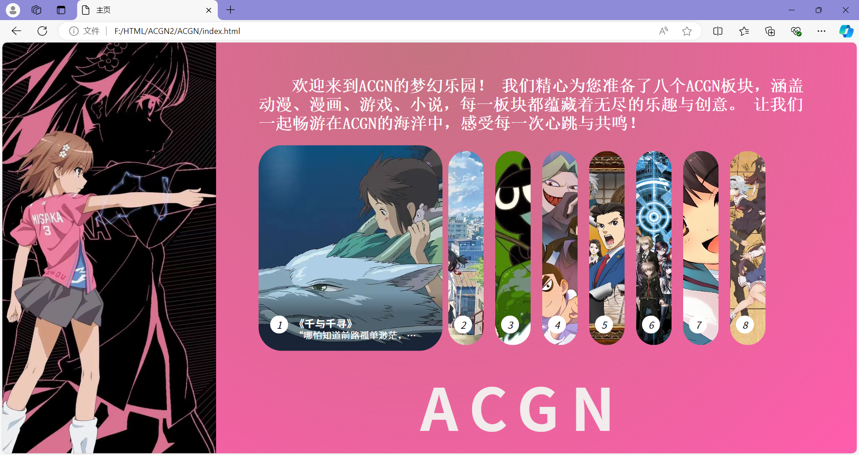

## 2.3 xxx.html（spiritedaway/yourname/luoxiaohei/cike/nizhuan/danwan/lianggong/longwang）主要角色

* **多样化内容展示**：提供每部作品的背景图，激发用户兴趣。

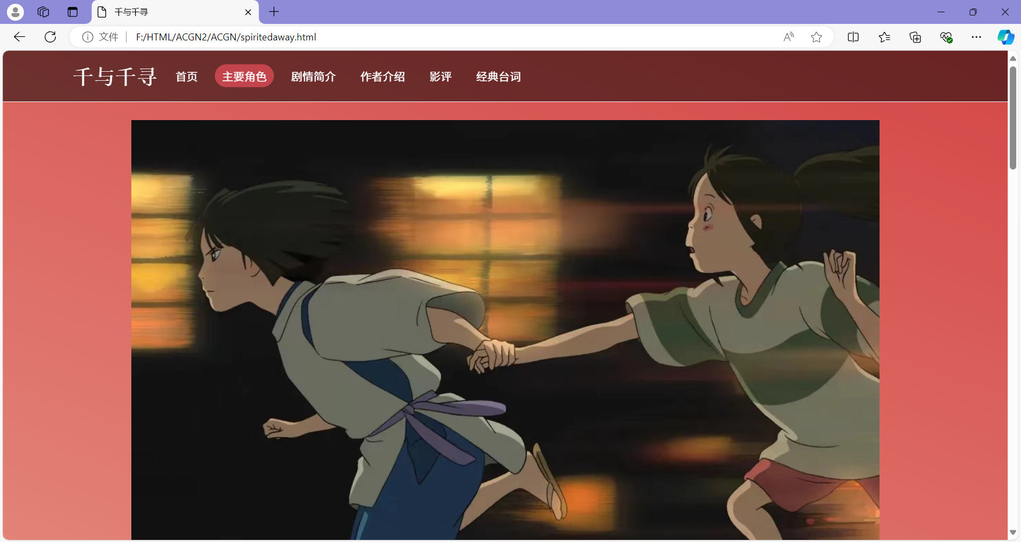

* **人物卡片的翻转效果**：当鼠标悬停在人物图片上时，图片会翻转，展示卡片背面的人物简介，为用户提供更深入的了解与互动体验。

翻转前：

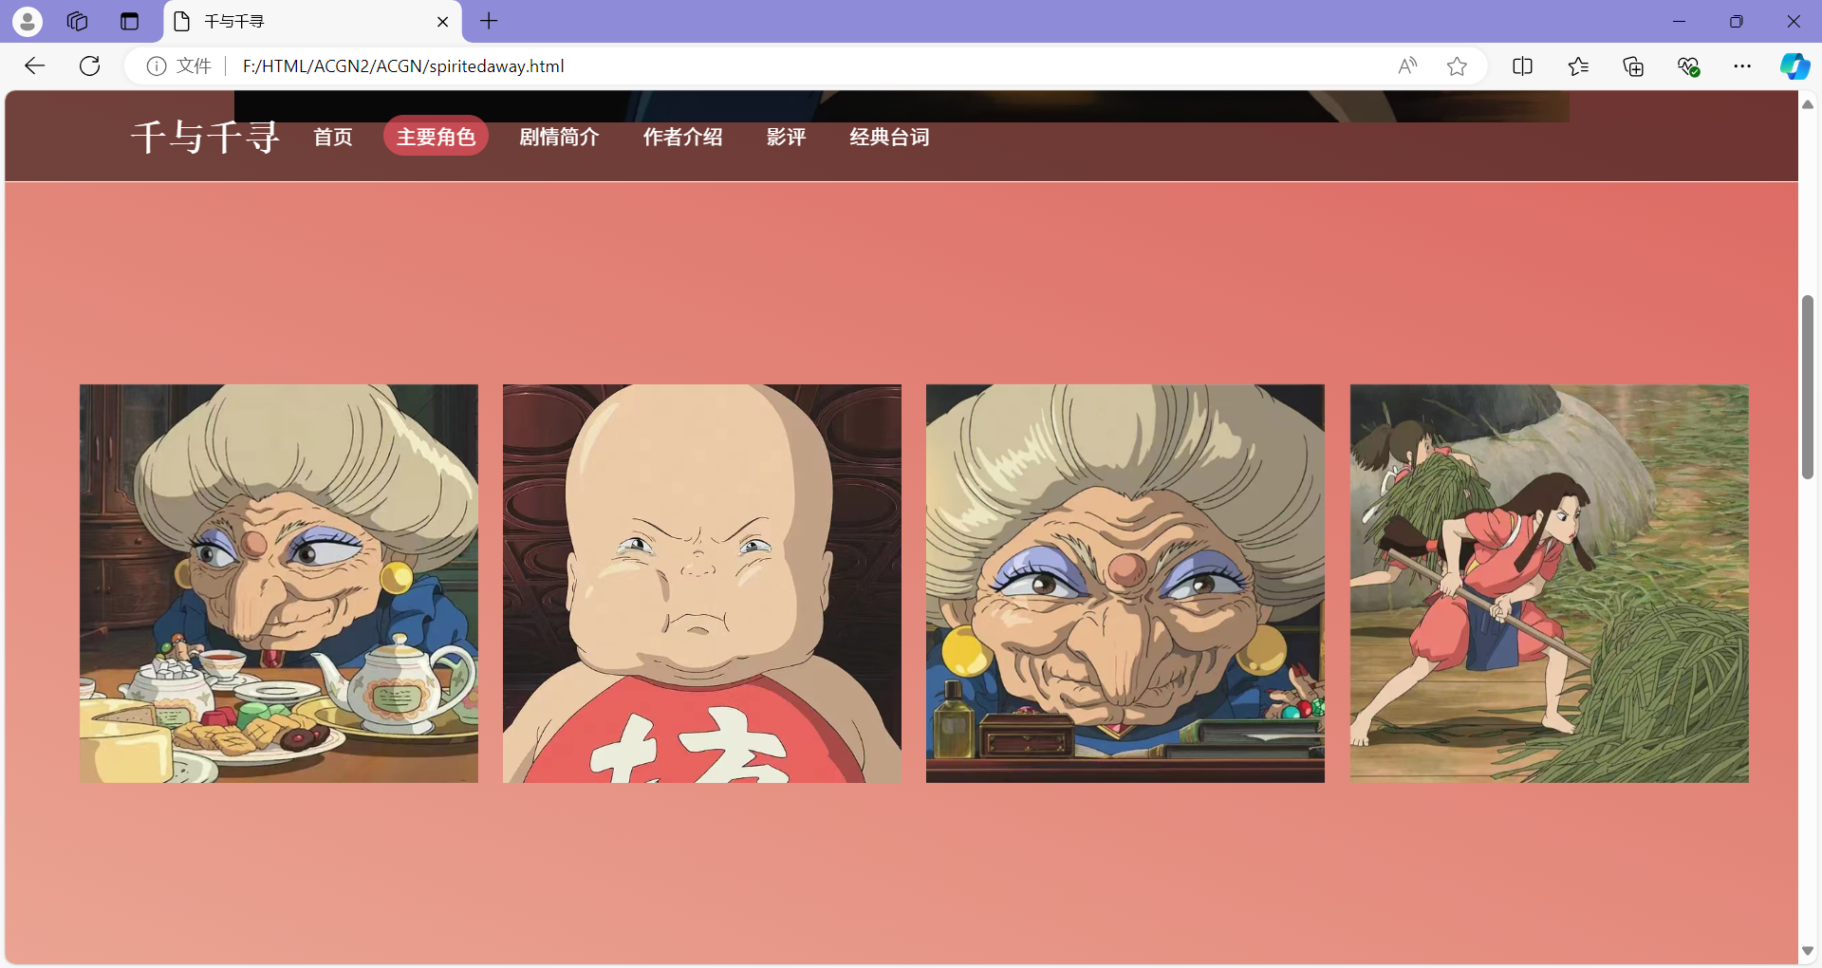

翻转后：

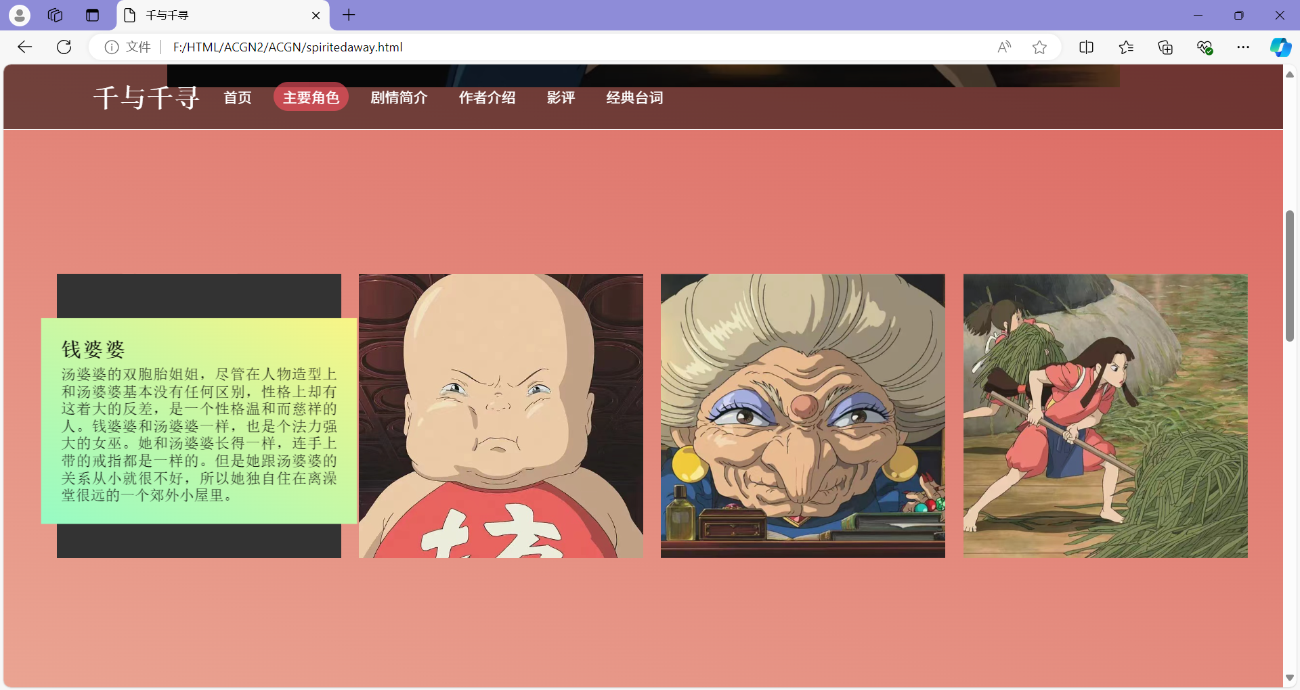

## 2.4 xxxStory.html（spirit/name/luoxiaohei/cike/nizhuan/danwan/lianggong/longwang）剧情介绍/游戏简介/小说简介

* **介绍文字的滑入动画**：页面打开后，介绍文字将自右向左滑动，并伴随放大后缩小的动画效果，平滑滚入页面。

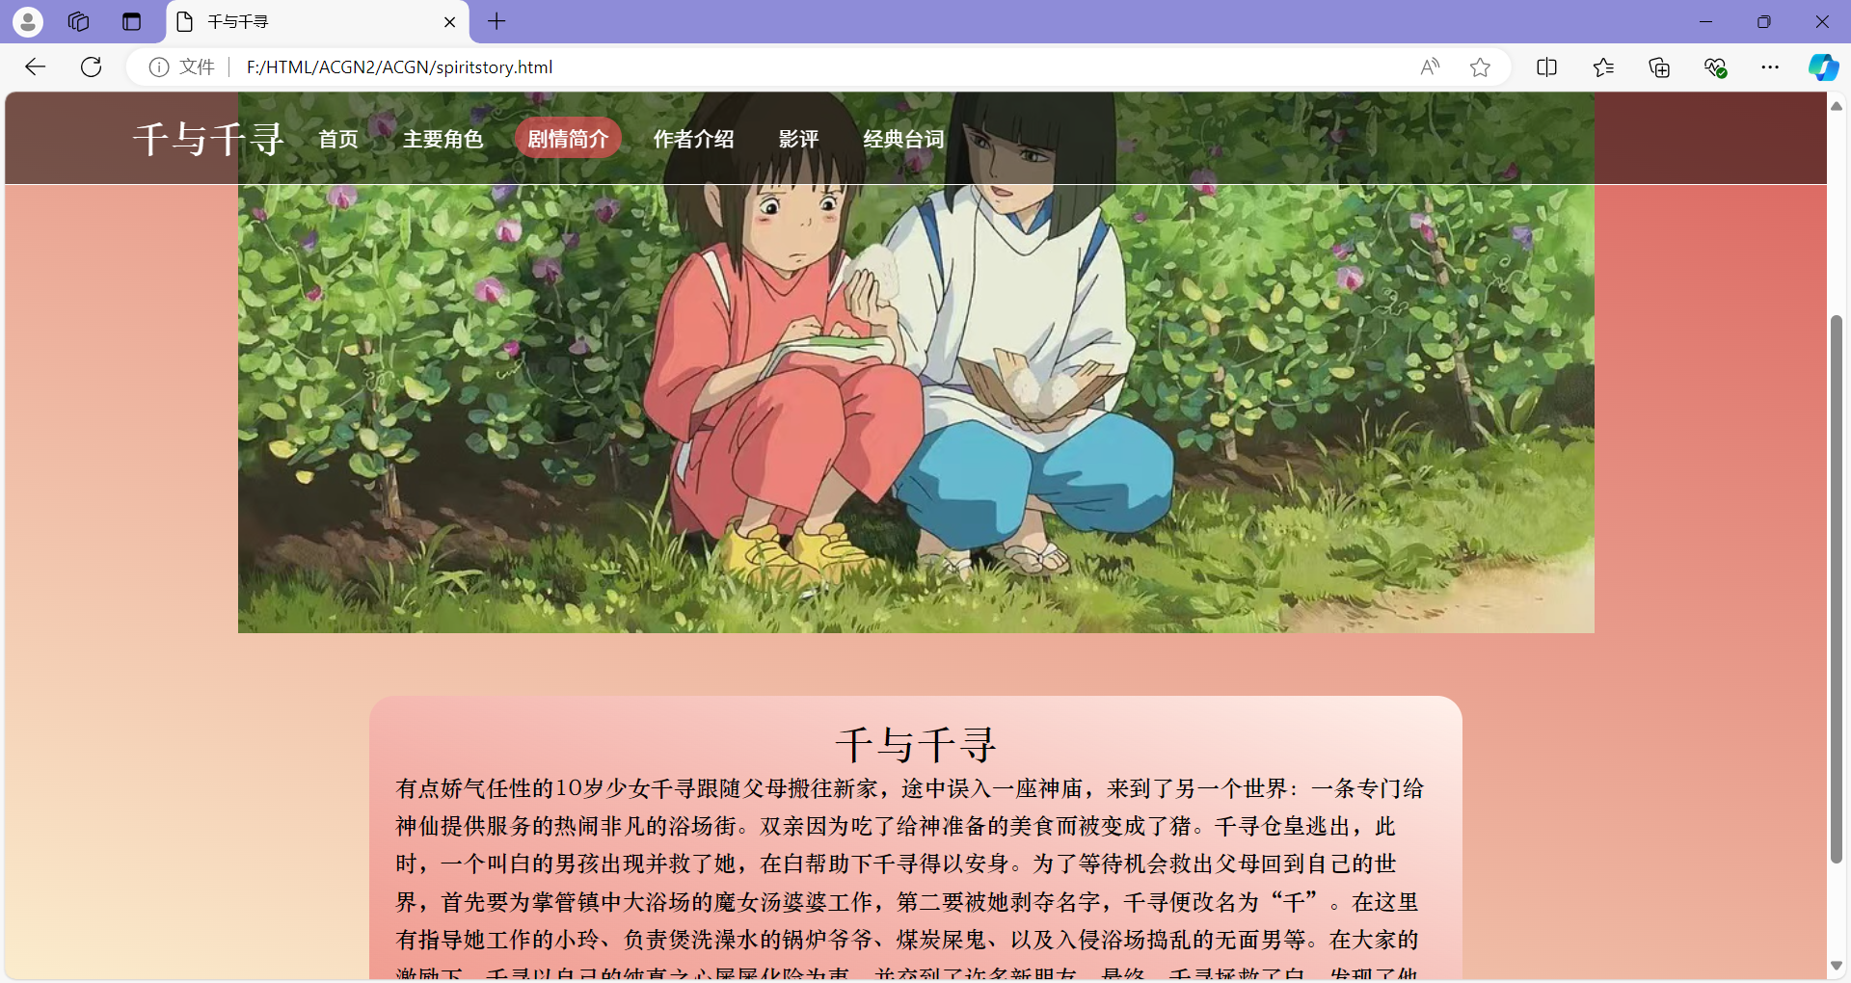

## 2.5 xxxAuthor.html（spirit/name/luoxiaohei/cike/nizhuan/danwan/lianggong/longwang）作者介绍

* **作者图片的定位动画**：进入作者介绍页面后，作者图片将伴随自左向右的放大缩小动画移动，最终平稳定位于屏幕中央。

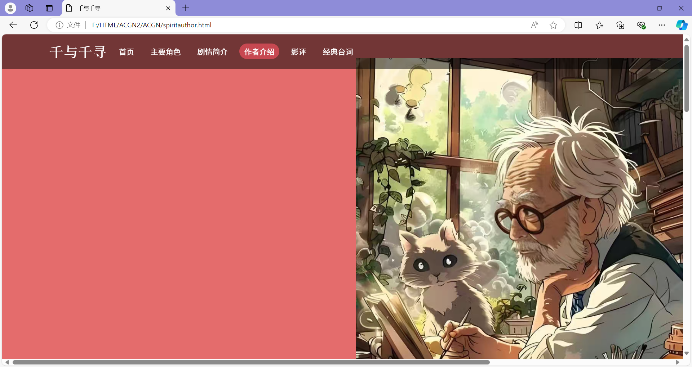

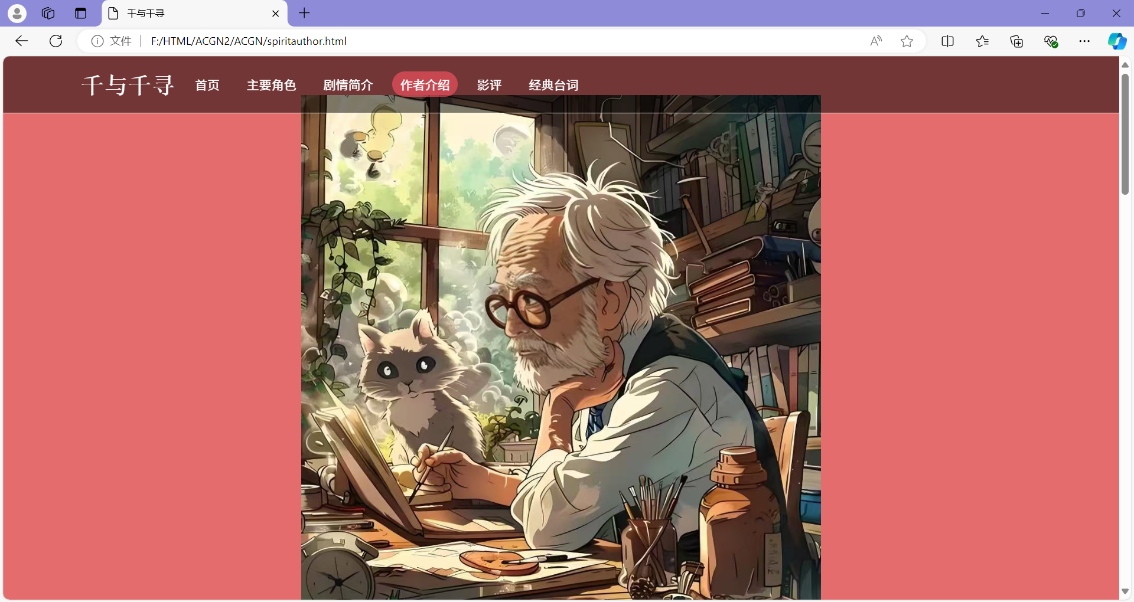

* **作者信息展示 Box**：Box 内包含对作者的详细介绍及其成就，呈现作者的背景、代表作及重要贡献。

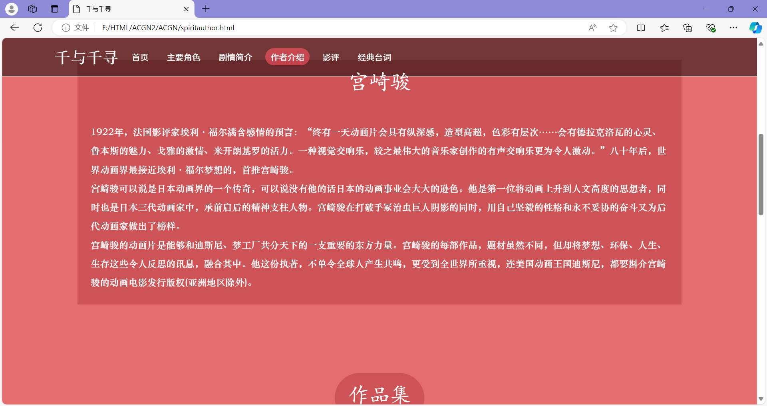

* **作者作品集的交互效果**：在作者作品集页面，当鼠标悬停在作品图片上时，将显示该作品的详细介绍，增强用户的互动体验。

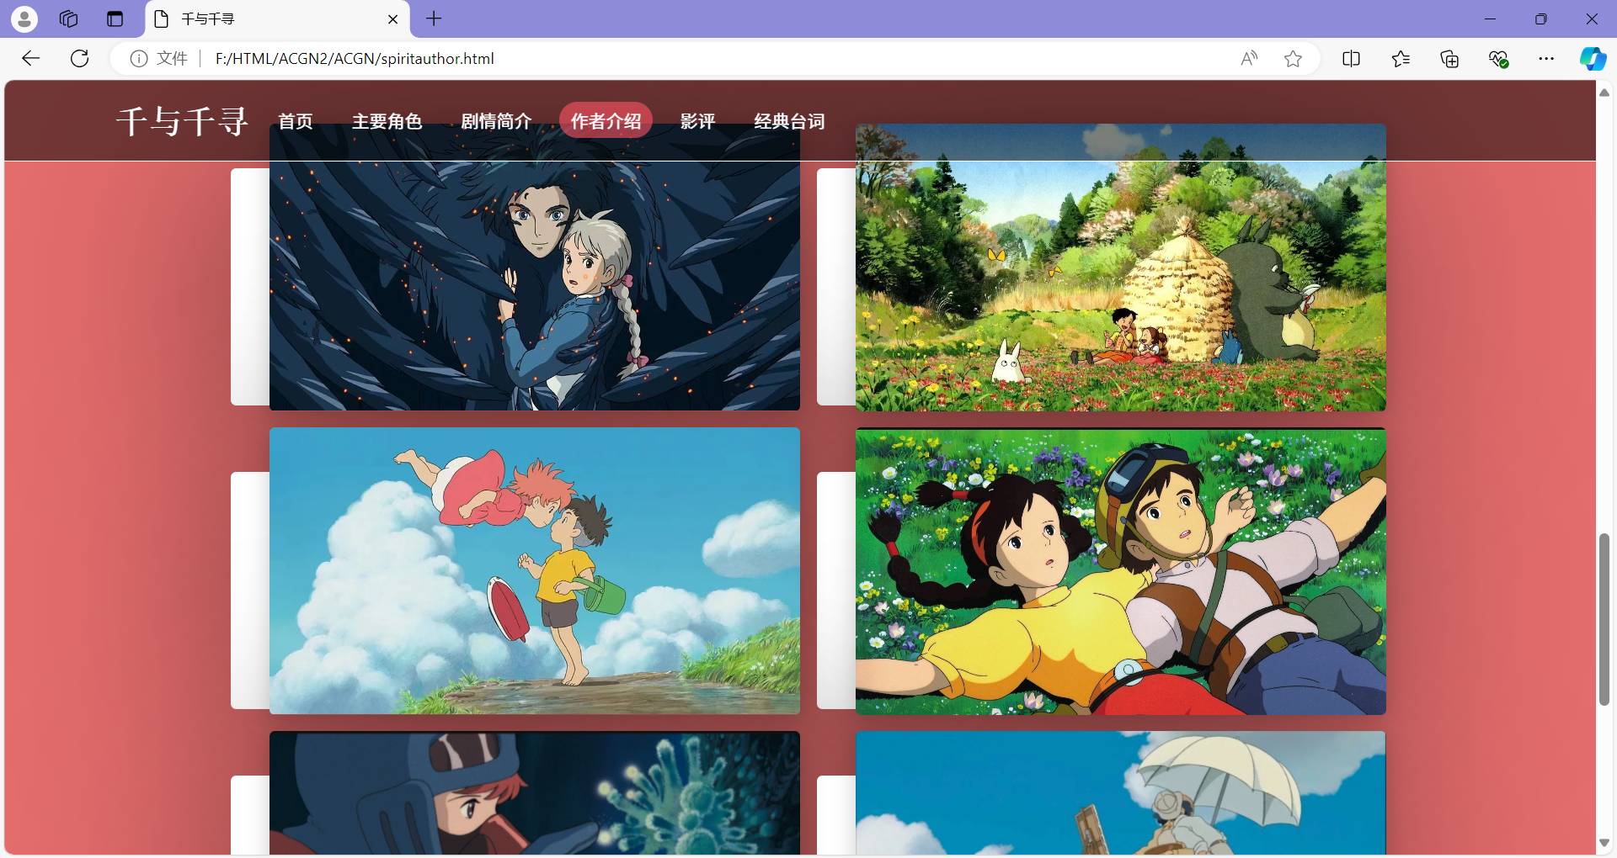

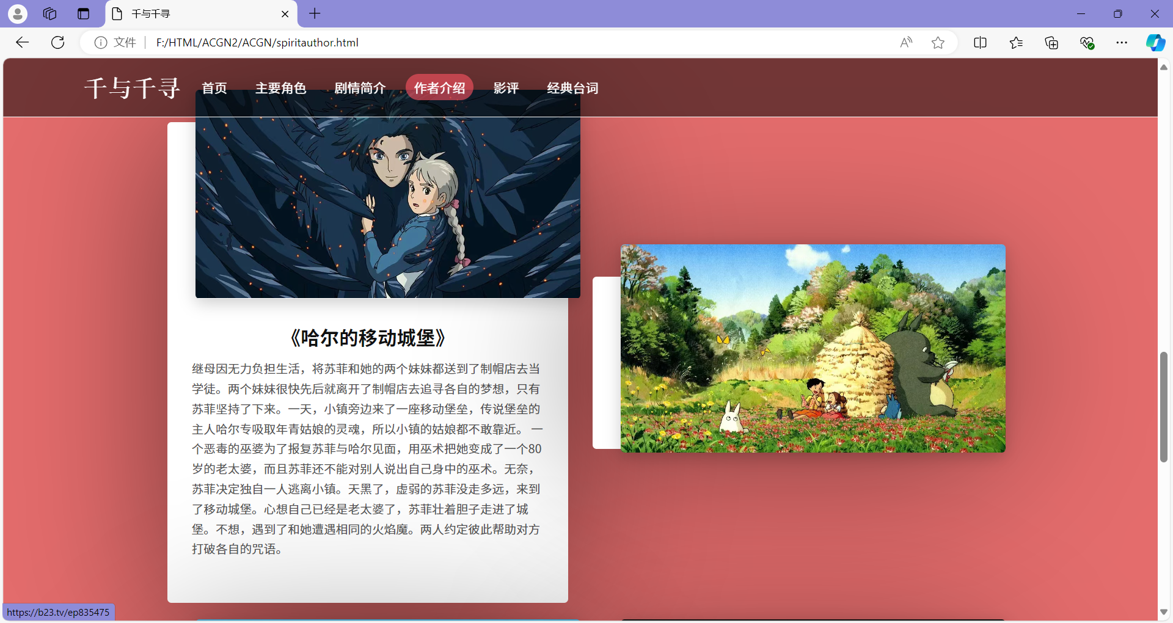

* **作品集图片的跳转功能**：点击作品集图片后，将跳转至相应作品集的正版电影或动漫页面，供用户在线观看。

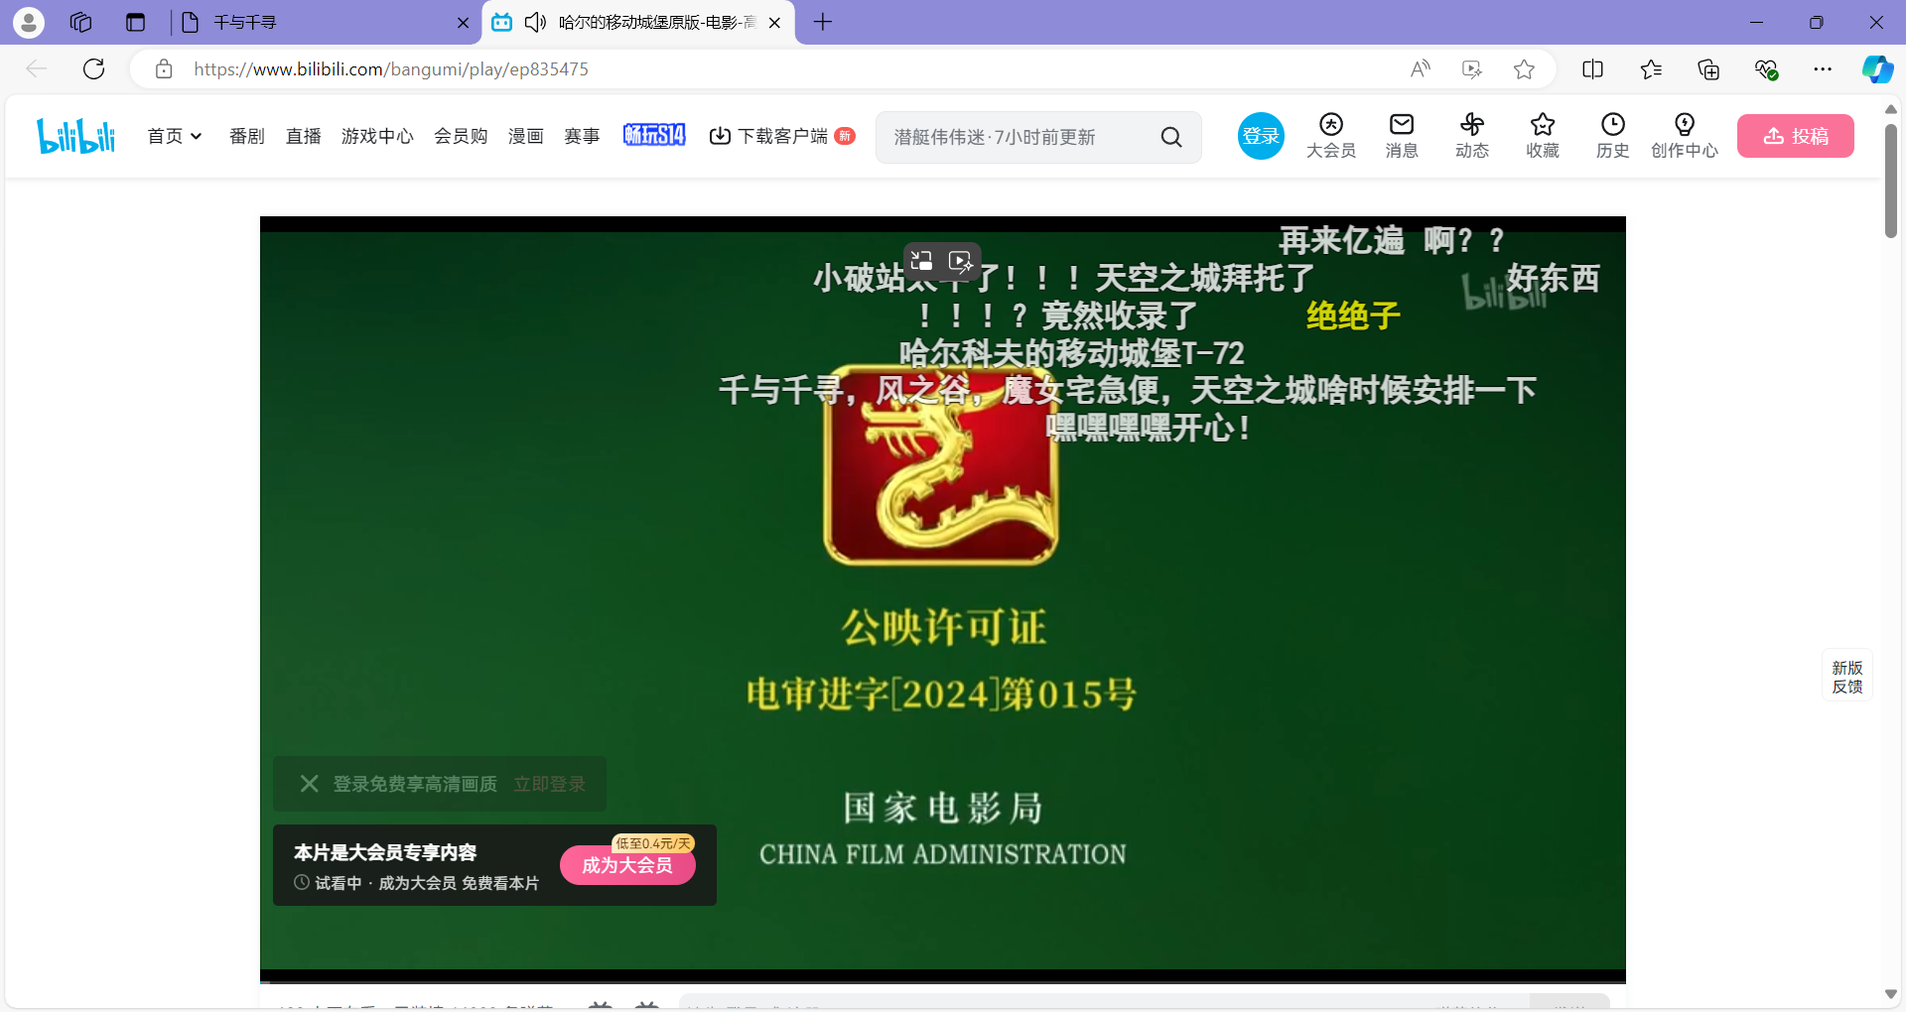

## 2.6 xxxComment.html（spirit/name/luoxiaohei/cike/nizhuan/danwan/lianggong/longwang）影评/玩家评价/读者评价

* **用户评价的动态展示**：收集豆瓣用户对相应作品的评价，文字将以自左向右的平滑滚动动画进入容器内，提供生动的阅读体验。

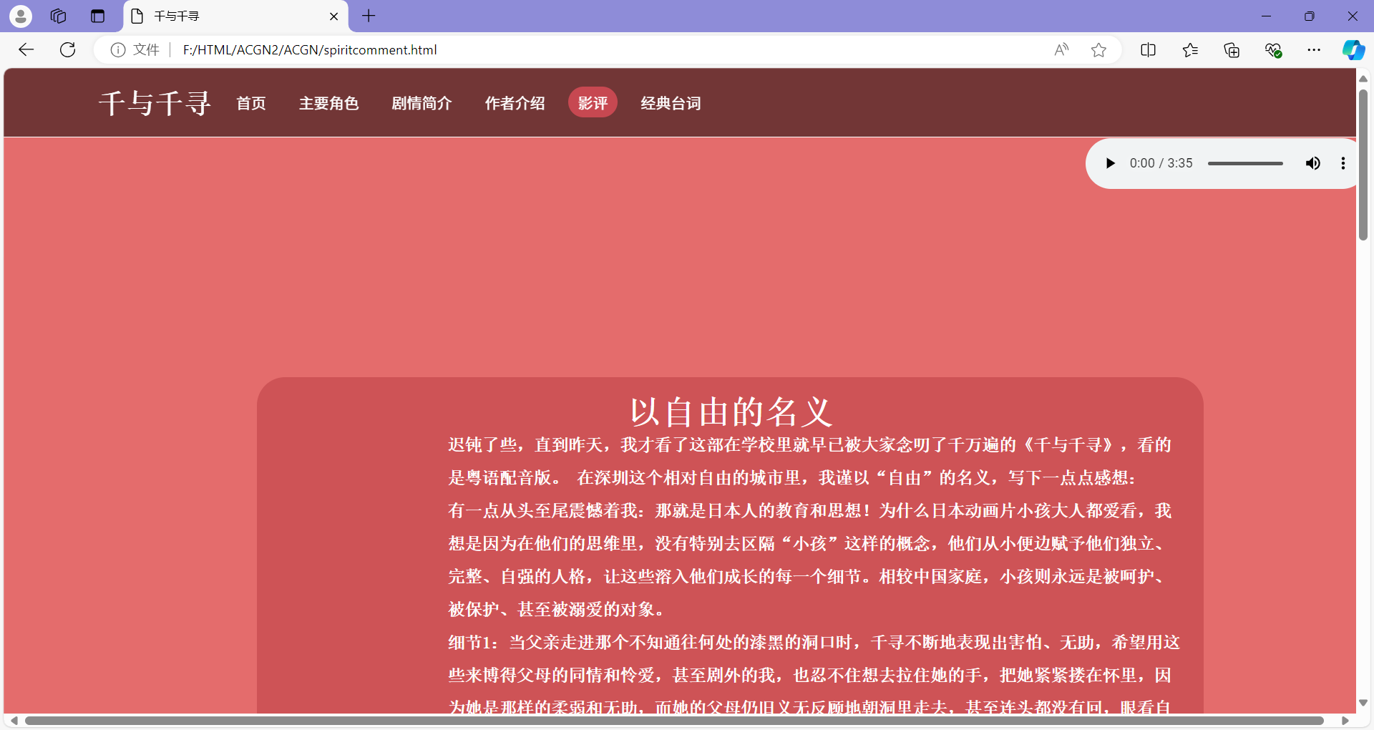

* **BGM 播放功能**：页面右上角提供播放按钮，用户可点击播放相应作品的背景音乐 (BGM)，为浏览体验增添沉浸感。

## 2.7 xxxLines.html（spirit/name/luoxiaohei/cike/nizhuan/danwan/lianggong/longwang）经典台词

* **经典台词的动态展示（方法一）**：台词将从正常状态逐渐向中间竖直排列，形成整齐的队列展示；随后，再依次恢复到原始排列状态。

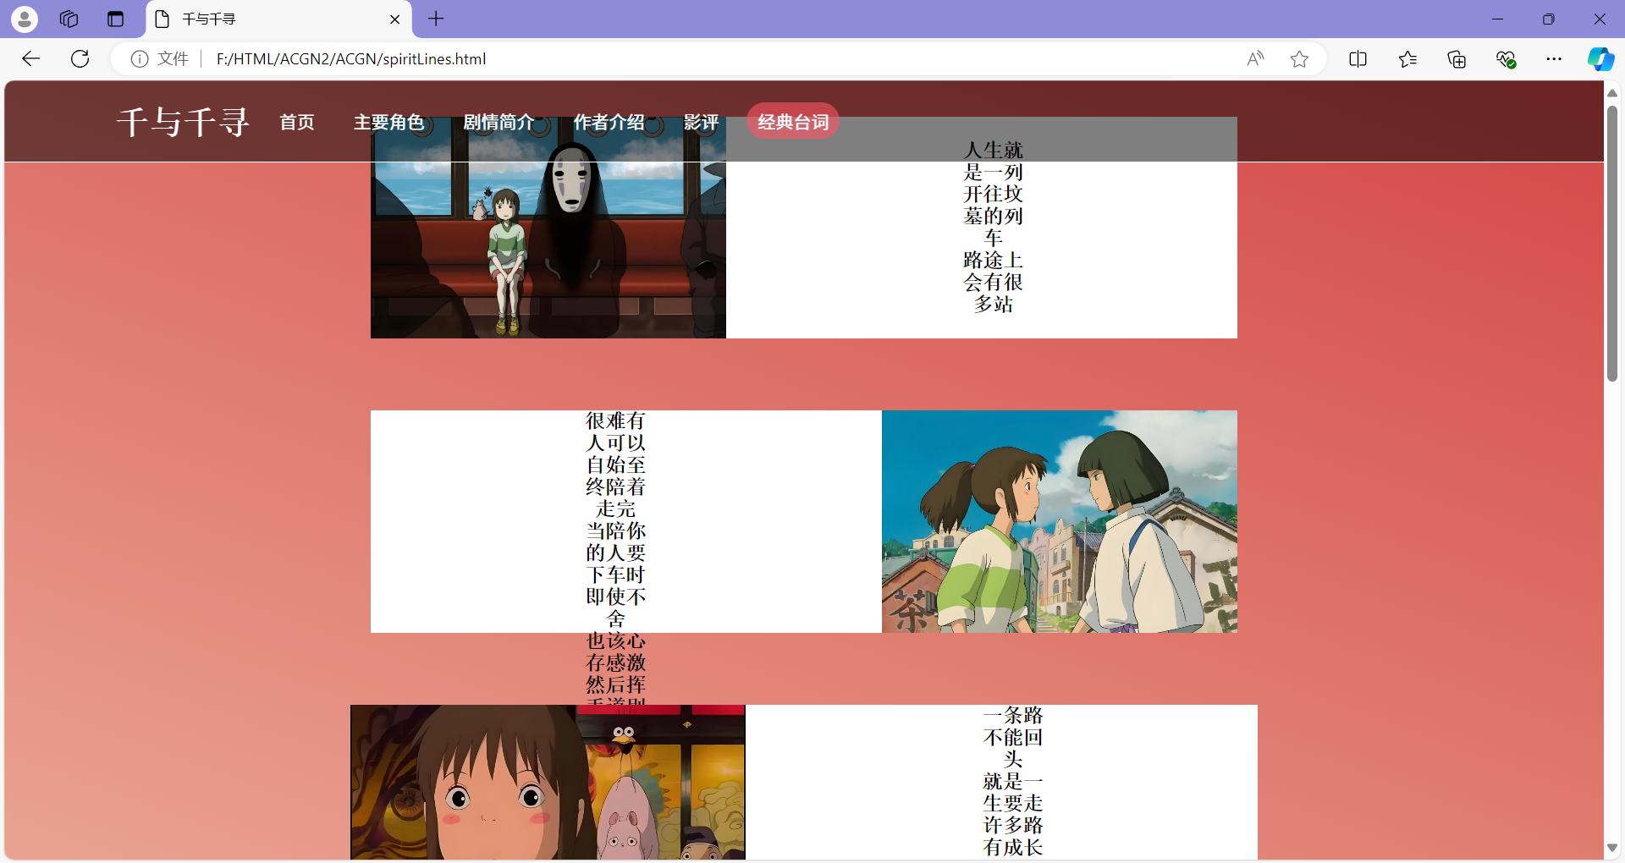

* **经典台词的动态展示（方法二）**：采用轮播式卡片展示，卡片会自动轮换。当鼠标悬停在图片上时，将显示对应的经典台词，为用户带来互动式体验。

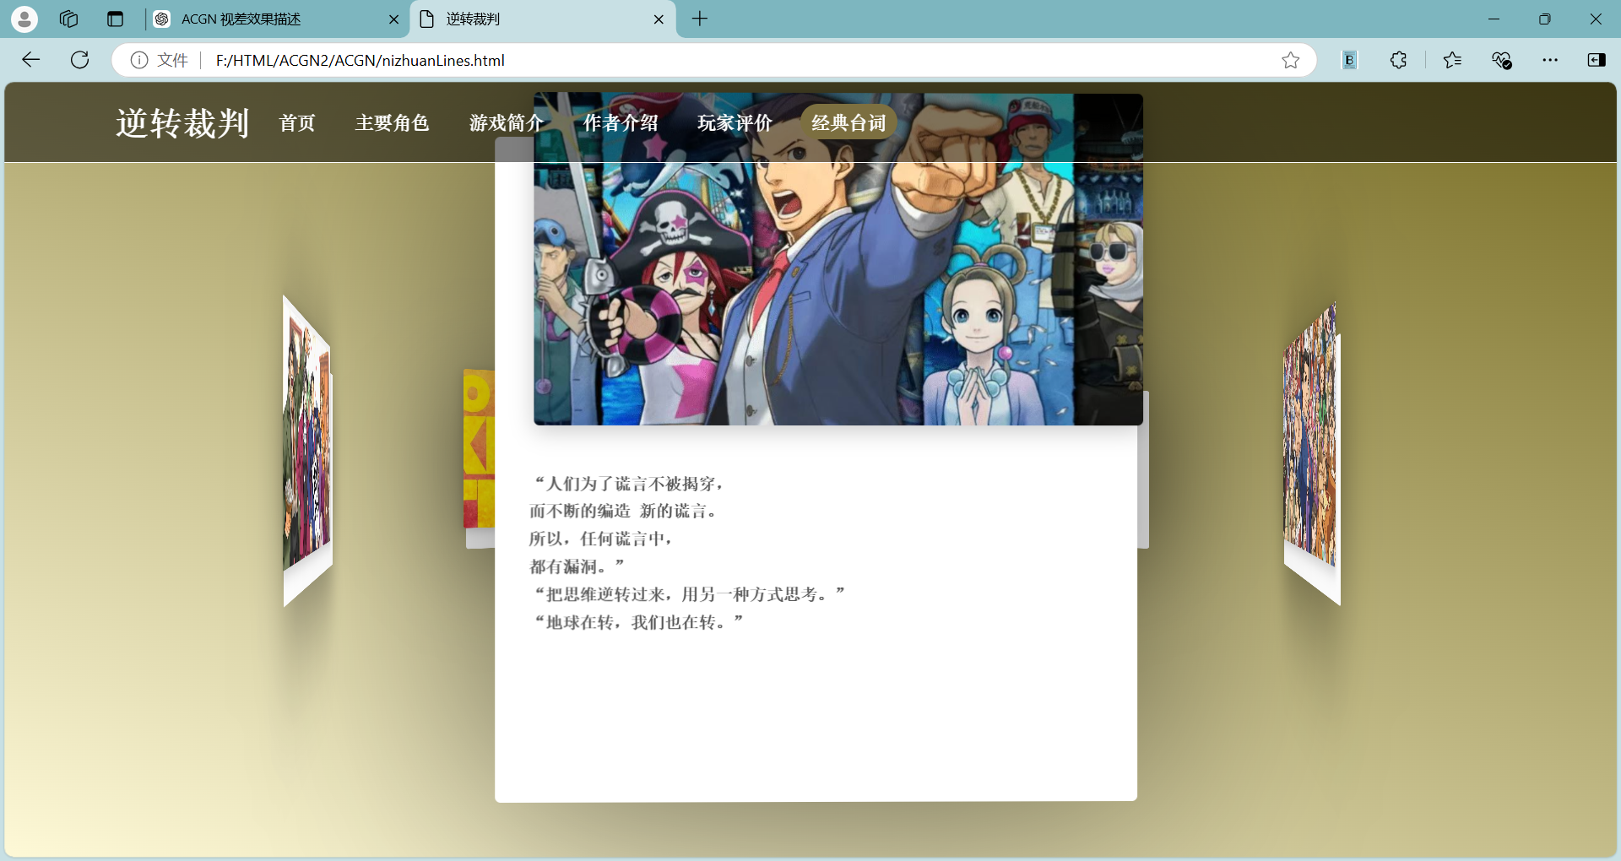

## 2.8 HomePage.html

* **视差滚动效果**：背景与前景元素以不同速度移动，增强动态感。

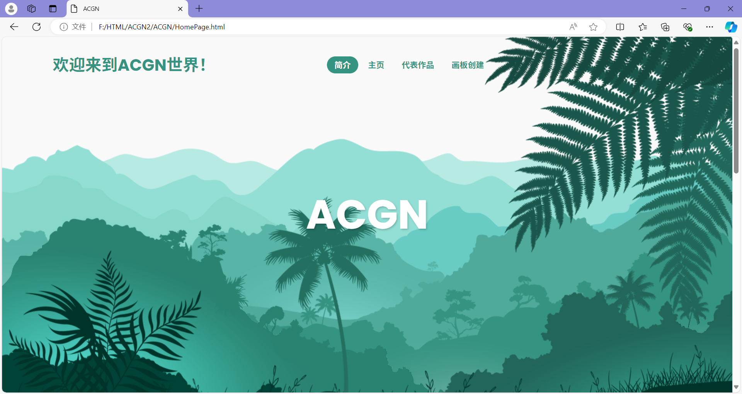

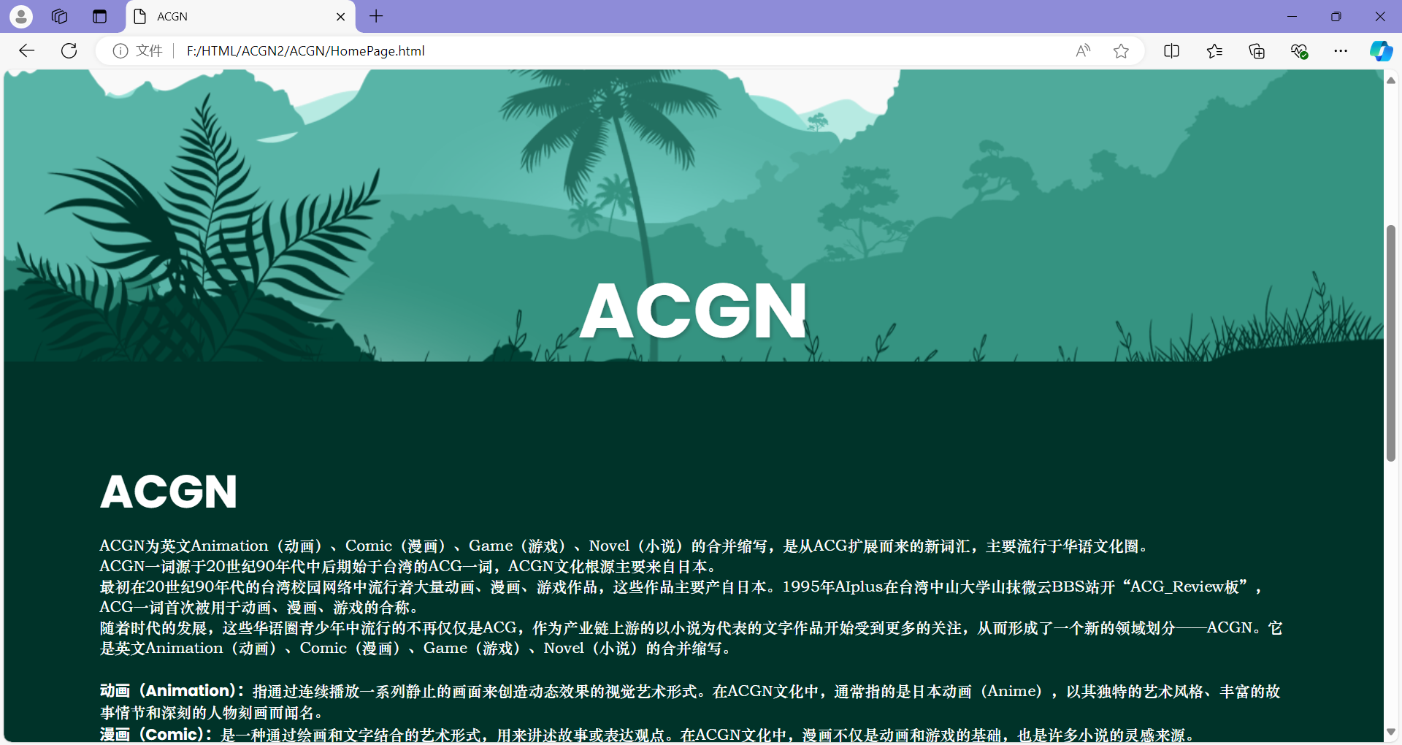

* **ACGN介绍与历史发展**：详细介绍文化组成与发展阶段。

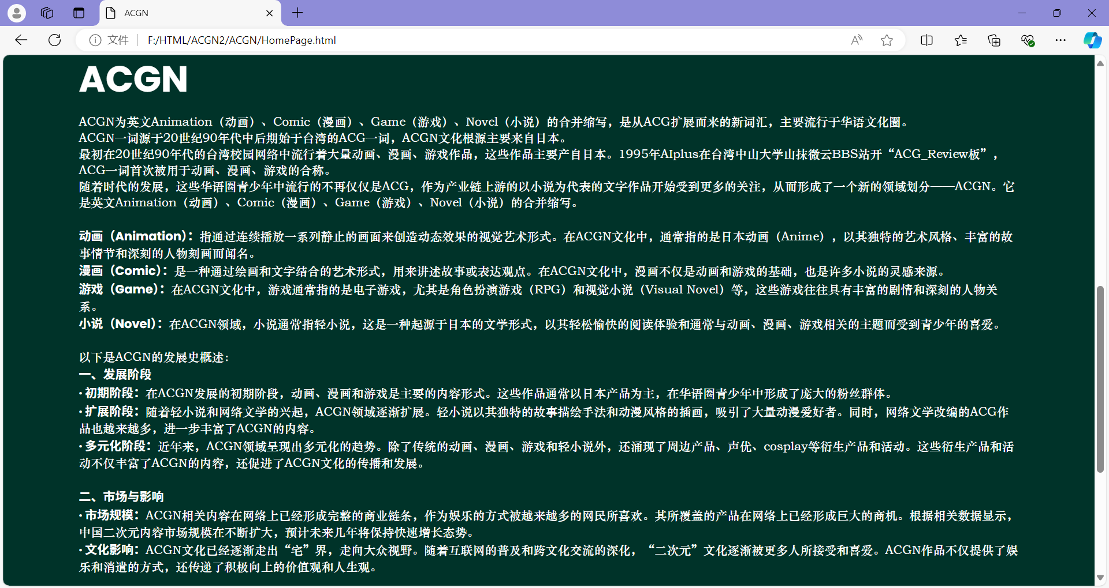

* **多层次导航**：顶部导航栏帮助用户快速切换页面。

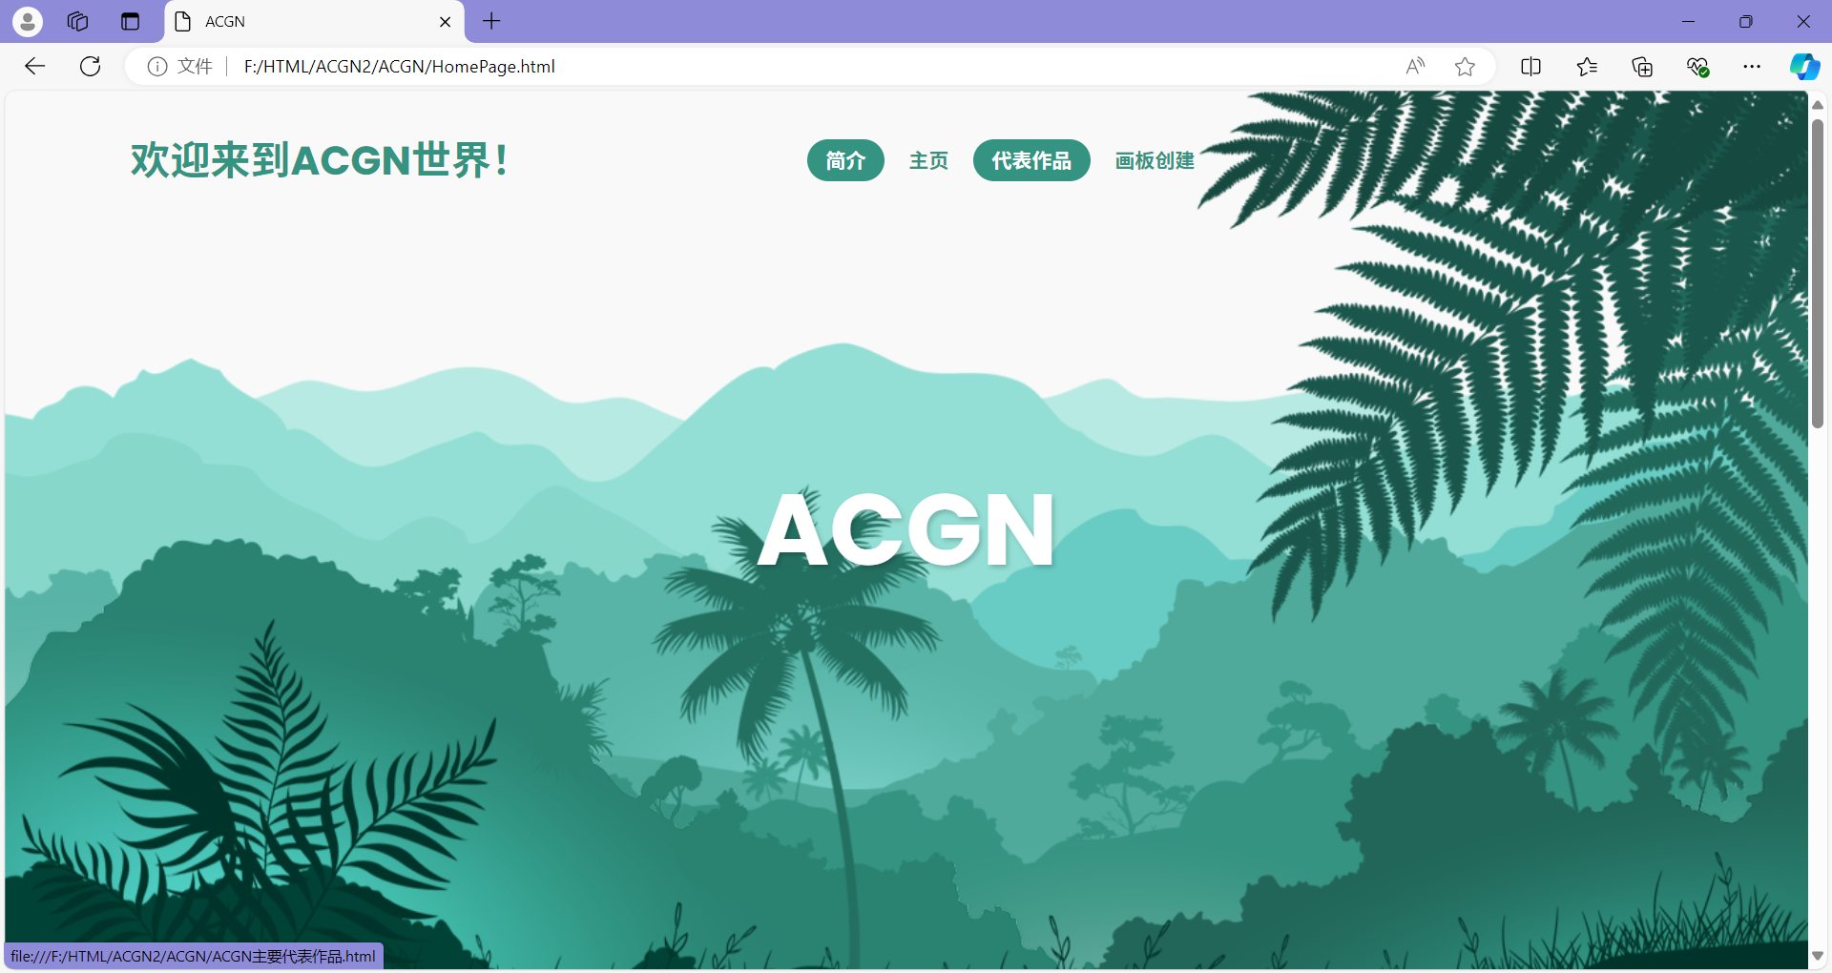

## 2.9 ACGN主要代表作品.html

* **主页 ACGN 按钮的跳转功能**：点击主页底部的 ACGN 字样，将跳转至 HomePage.html 页面，方便用户进一步浏览。

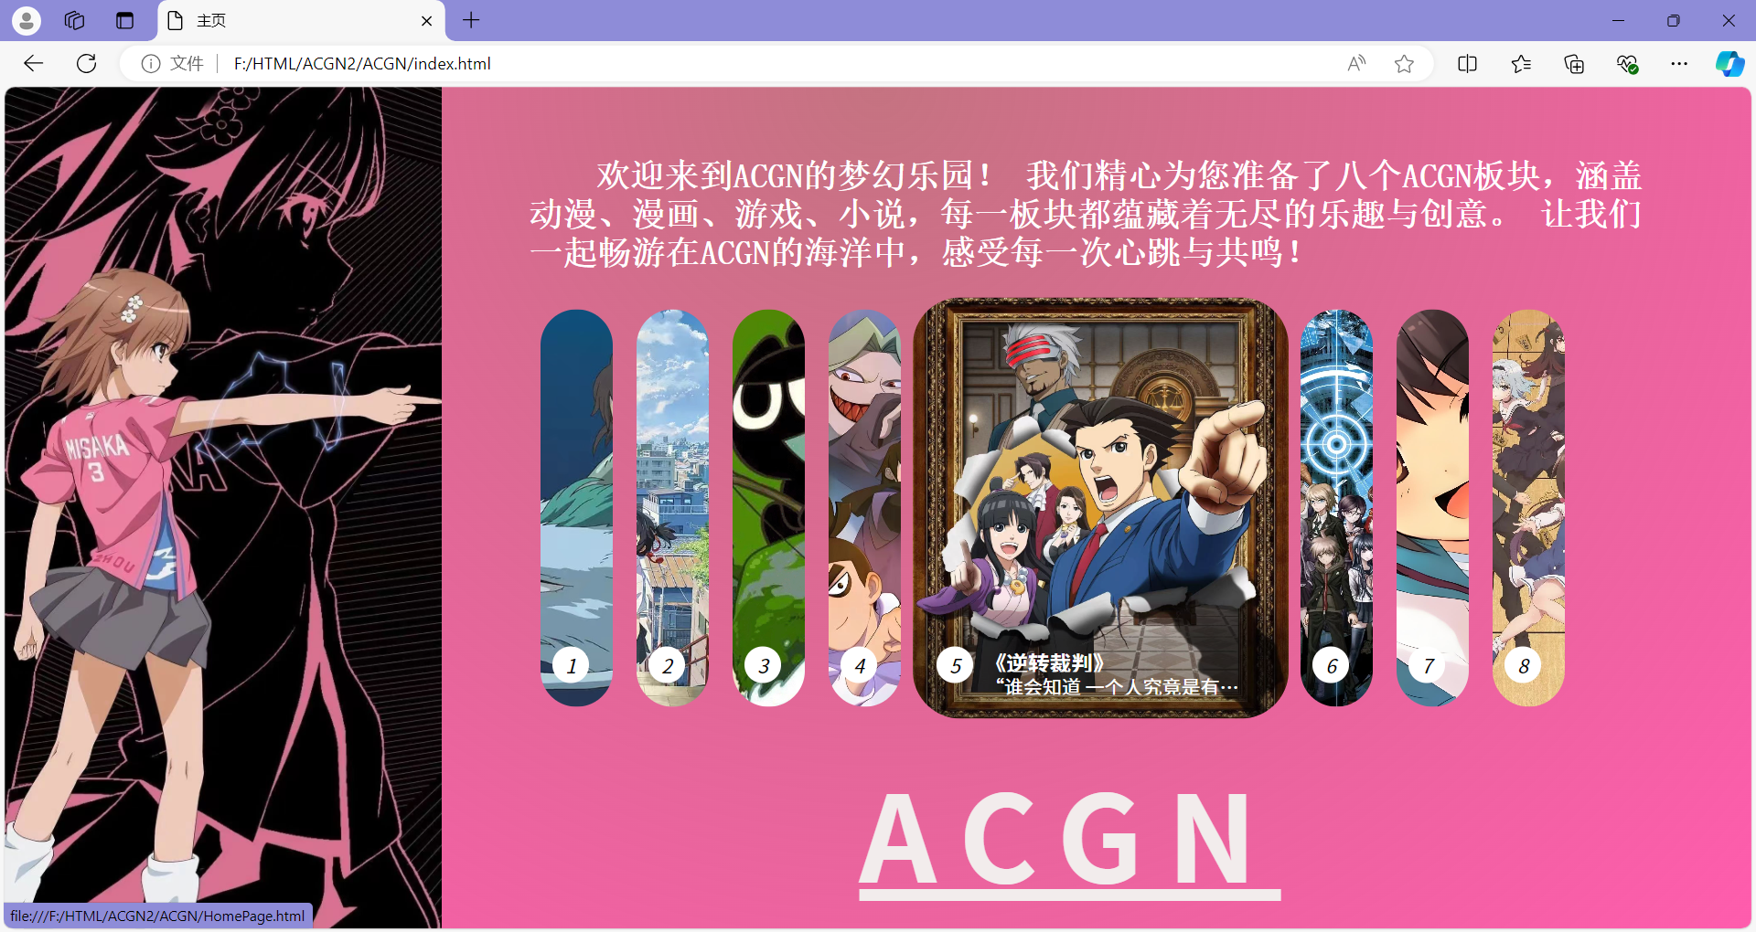

* **内容分类与展示：**  
  页面将ACGN领域的内容分为动画、漫画、游戏和小说，并通过单独卡片进行详细描述，如《进击的巨人》、《新世纪福音战士》和《逆转裁判》等经典作品。卡片随着鼠标的滚动自下而上隐现。每个卡片展示作品的简介或图片，图文并茂，增强用户的理解和兴趣。

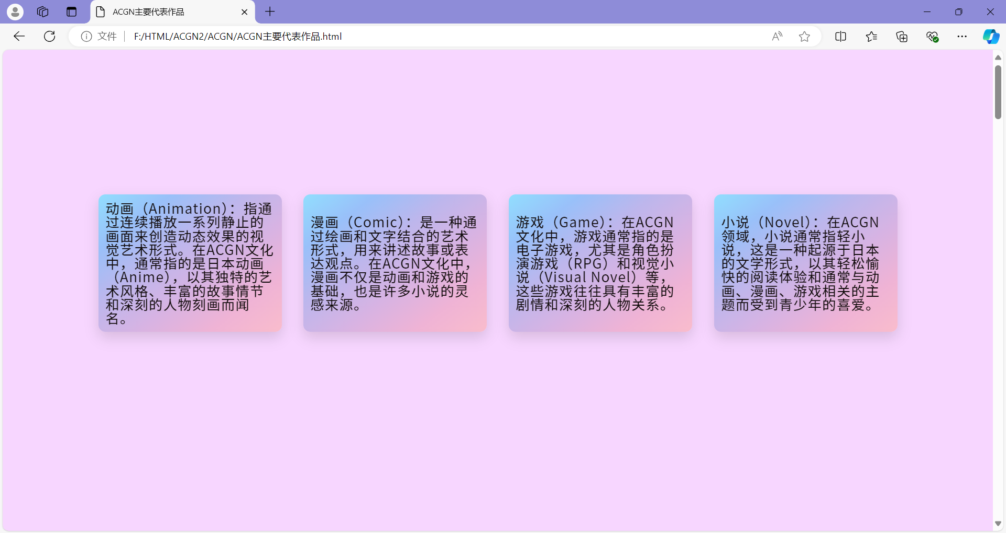

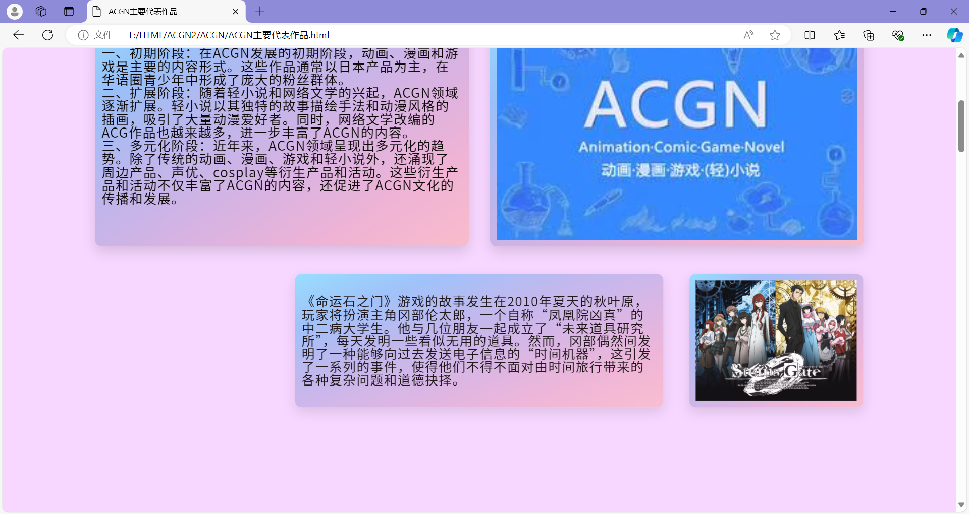

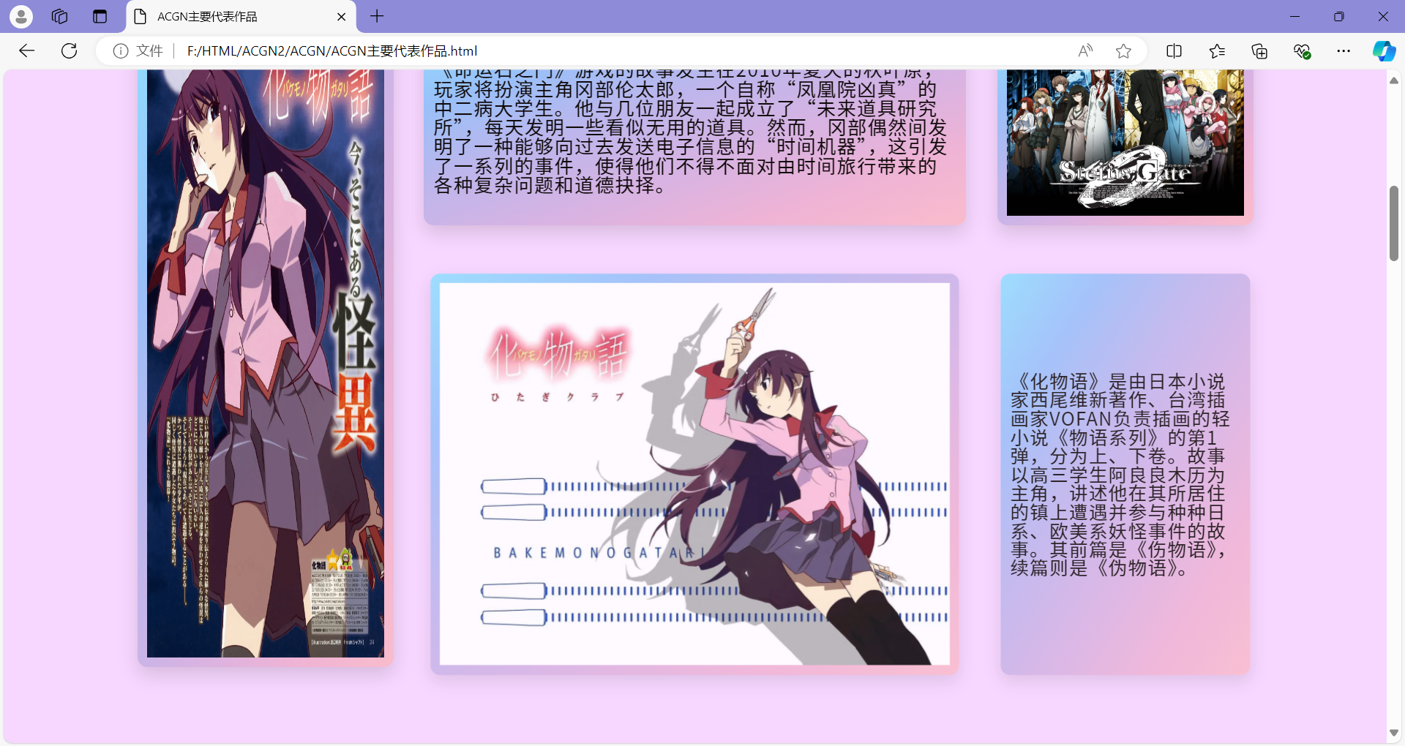

* **多样化展示与用户引导：**  
  卡片样式既可以是文字介绍，也可以展示图片，为用户提供多元化的阅读体验。页面底部设置了返回按钮（“返回简介”），方便用户跳转回主页。

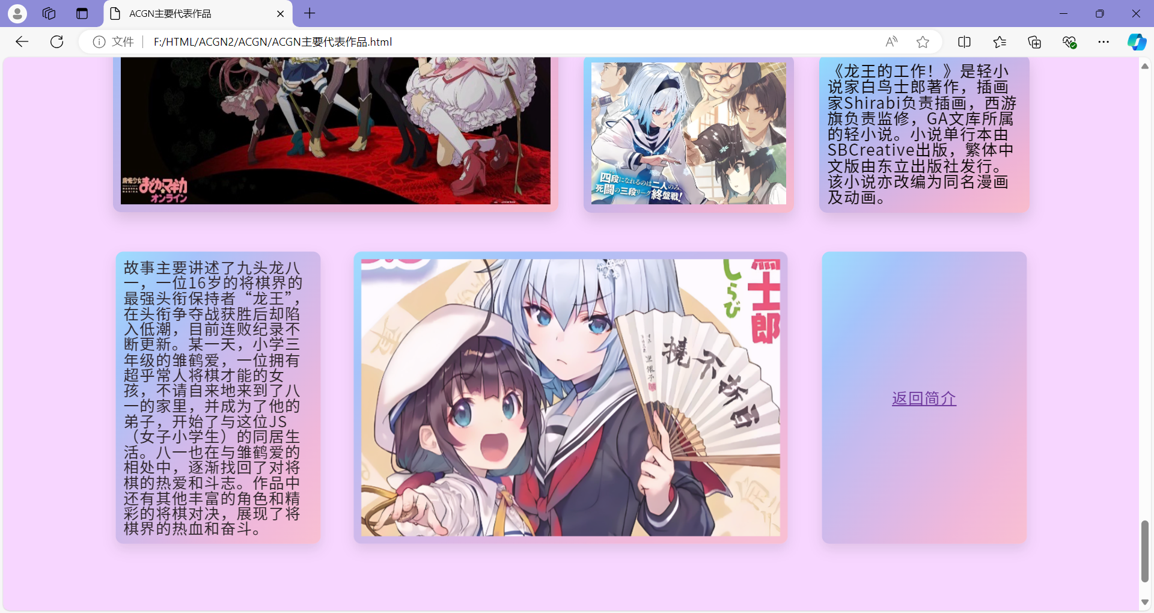

* **吸引用户探索：**  
  页面不仅展示作品内容，还通过简要介绍ACGN领域的发展历史，激发用户进一步探索文化的兴趣。

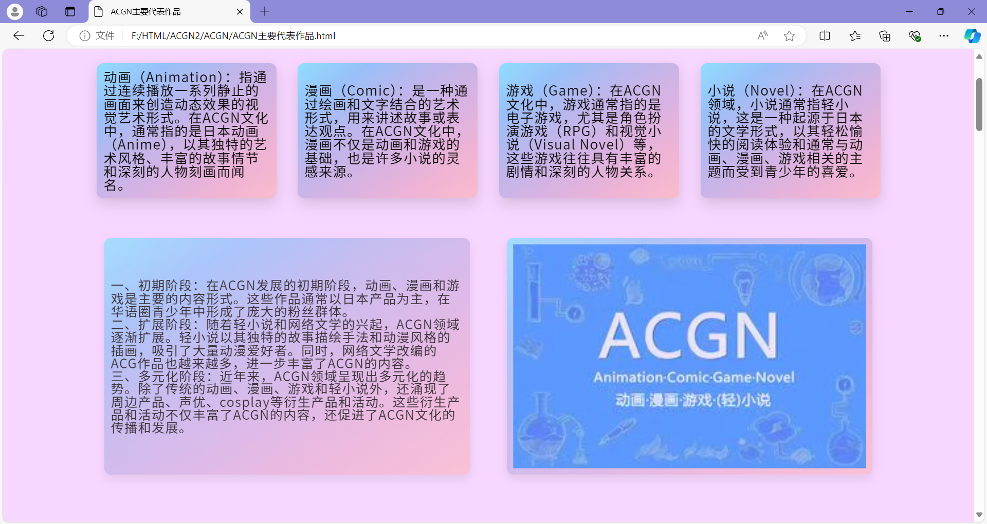

## 2.10 画板.html

* **画板导航跳转功能**：点击简介页面导航栏中的“画板创建”选项，将跳转至画板页面，为用户提供绘画创作的空间。

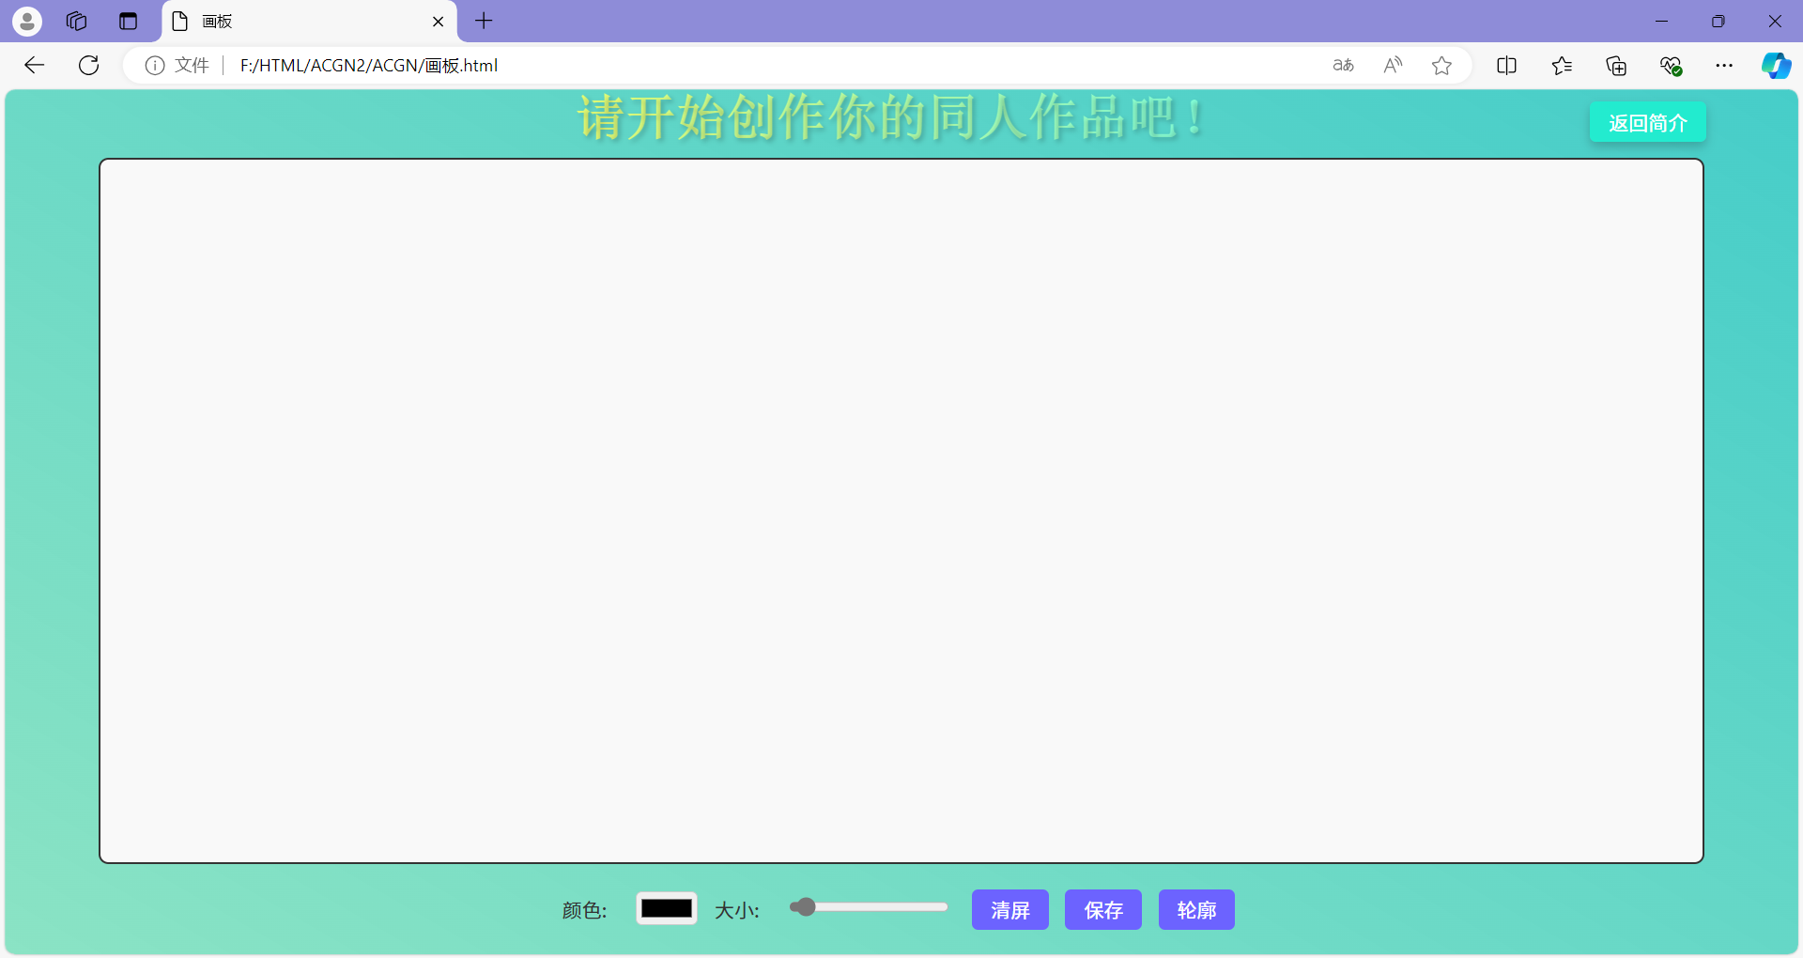

* **笔刷自定义功能**：在画板页面，用户可以调整笔刷的颜色和大小，满足个性化创作需求。

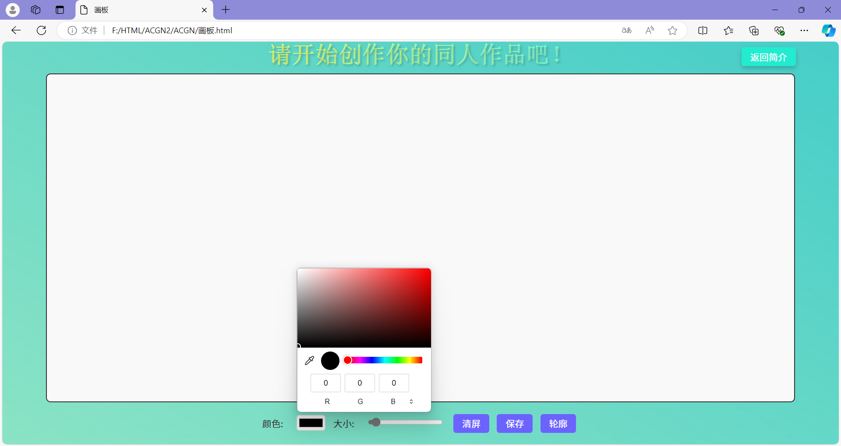

* **图像保存功能**：用户在完成绘画后，点击“保存”按钮即可将所创作的图像保存到本地设备中，方便后续查看和分享。

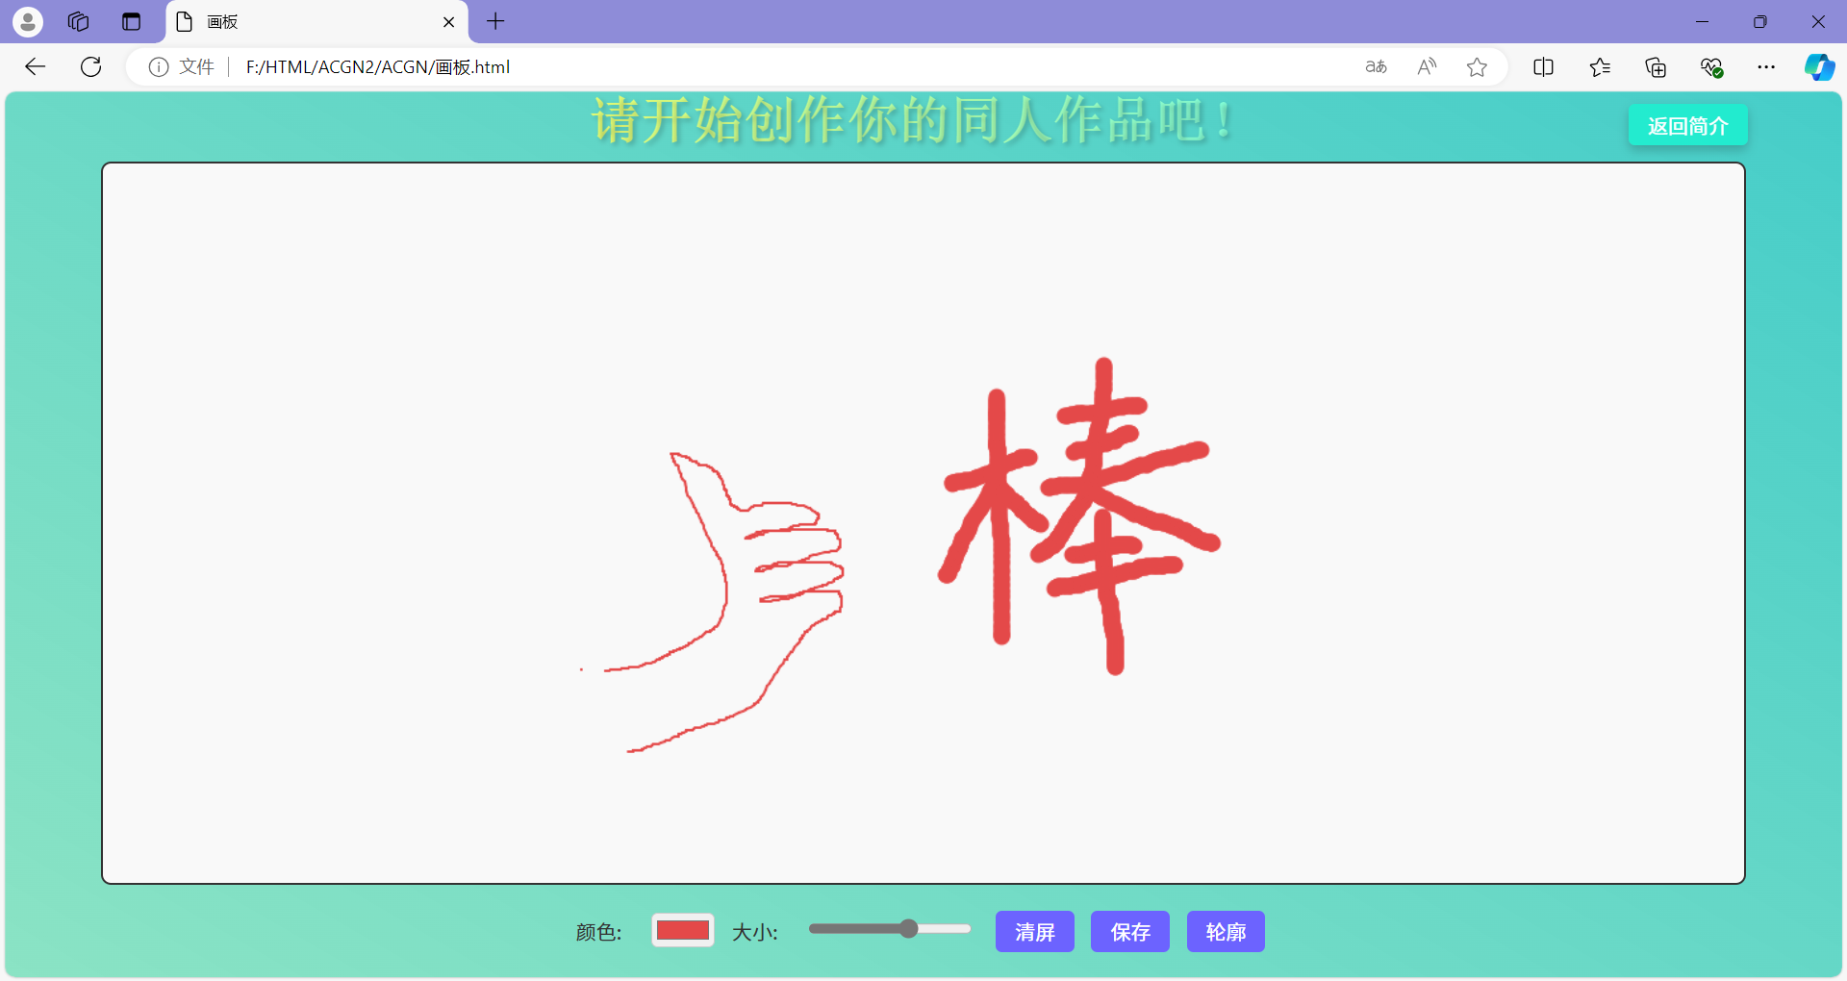

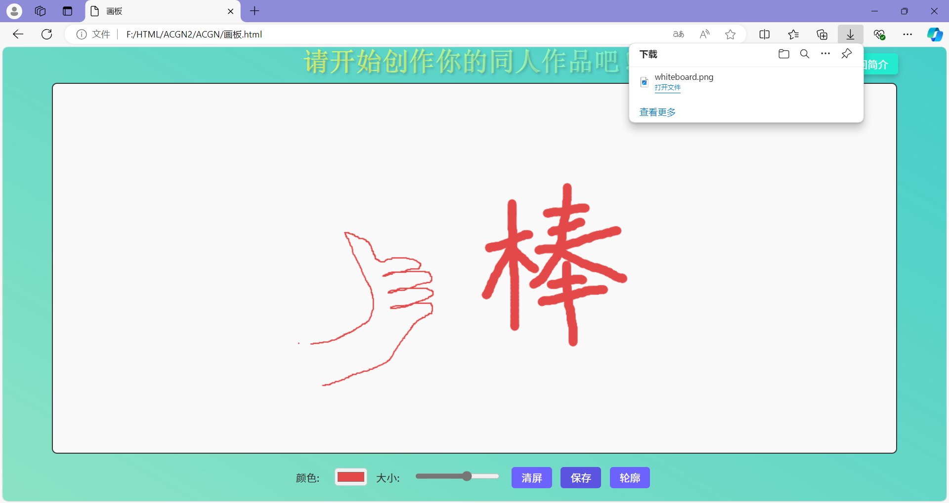

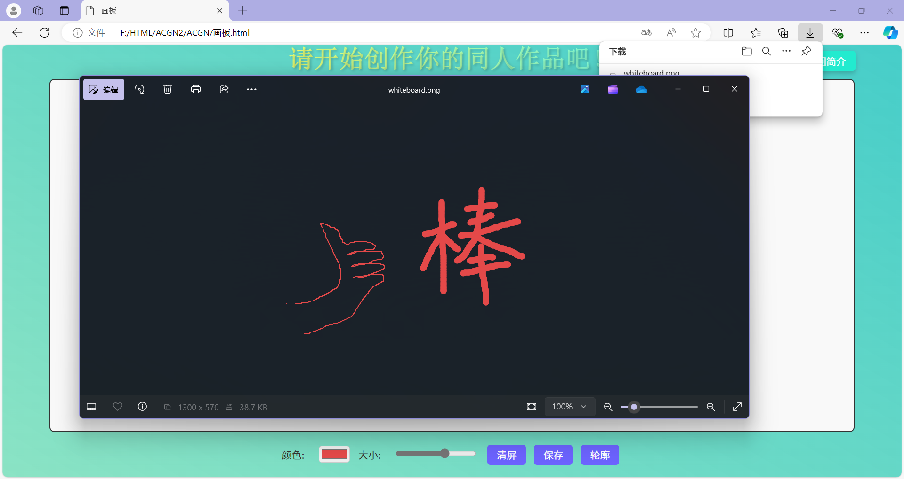

* **清屏功能**：点击“清屏”按钮后，画布上的所有内容将被清除，为用户提供一个全新的创作空间。

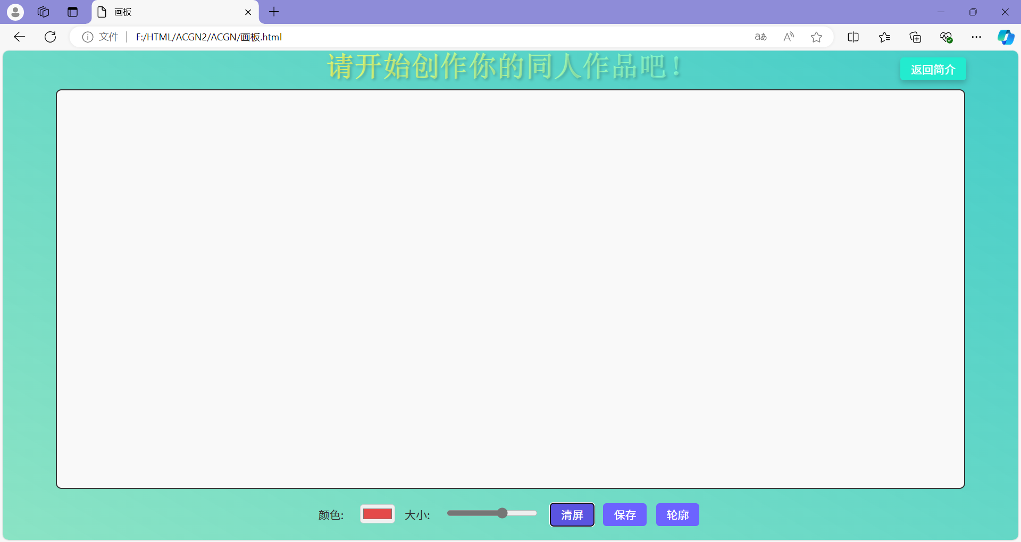

* **轮廓选择与绘画交互功能**：点击“轮廓”按钮后，将弹出一个包含七个选项的弹窗，包括《千与千寻》、《你的名字》、《罗小黑战记》、《刺客伍六七》、《逆转裁判》、《凉宫春日的忧郁》、《龙王的工作》。选择任意选项后，会生成一个子弹窗，用户可从“轮廓一、二、三”中选择一个轮廓，并将其贴在画布上。用户还可以在该轮廓图上继续进行绘画，实现更丰富的创作。

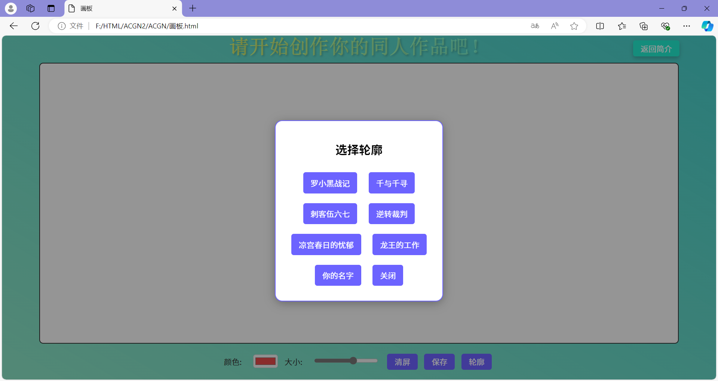

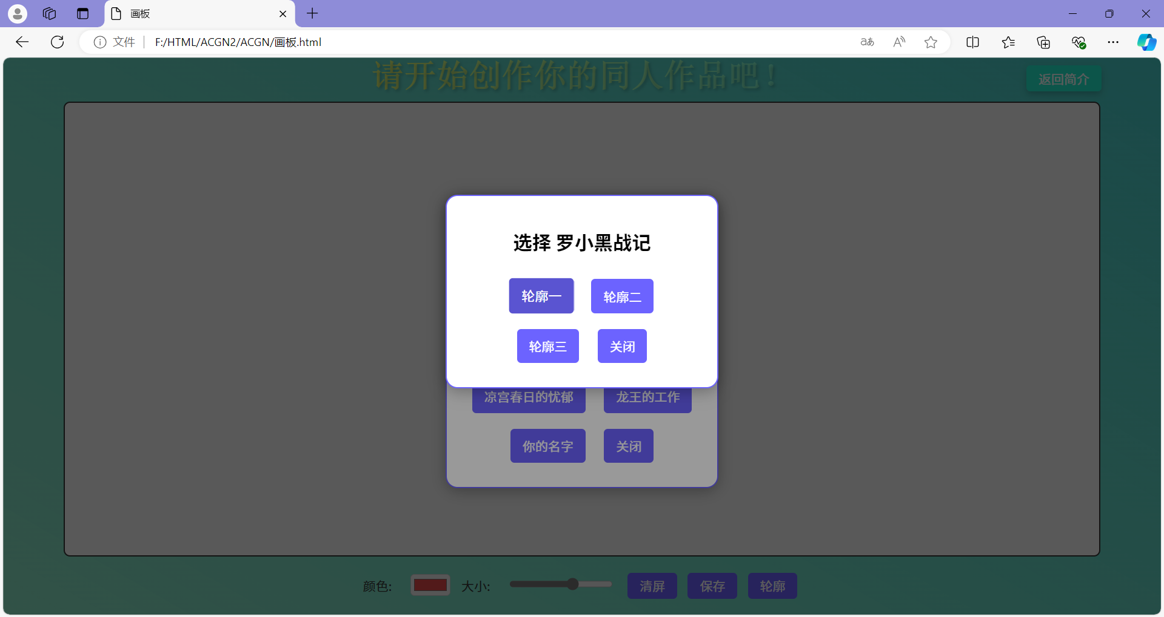

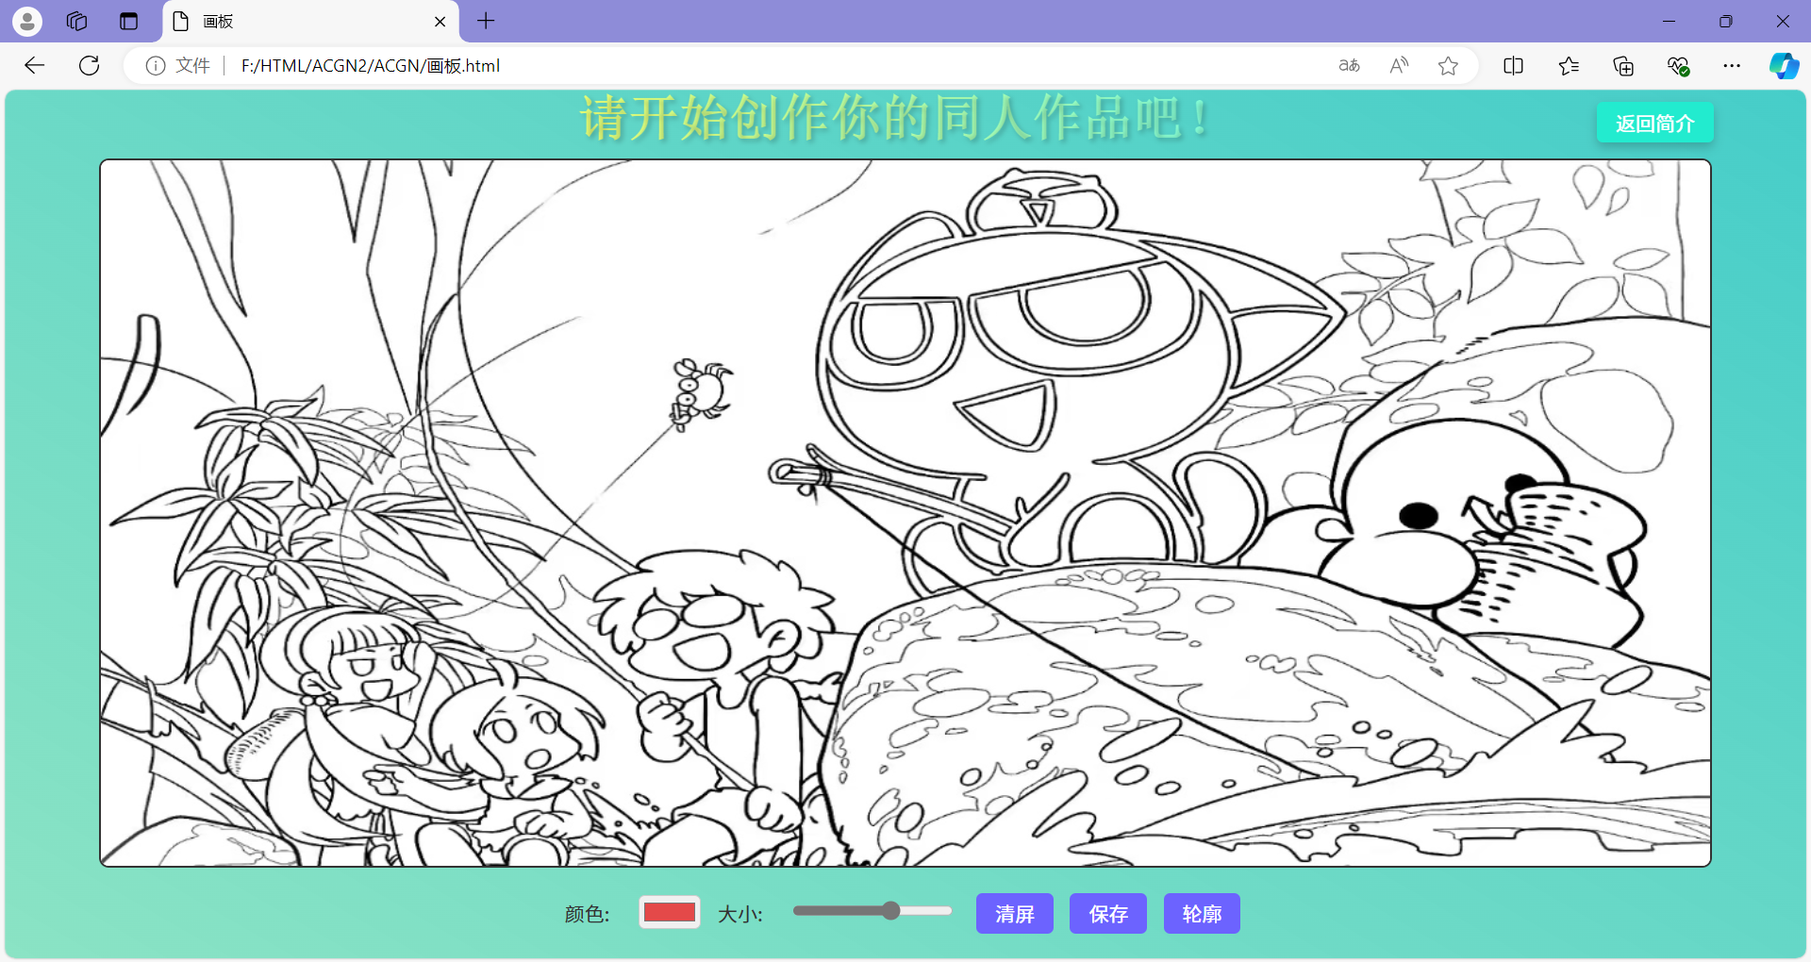

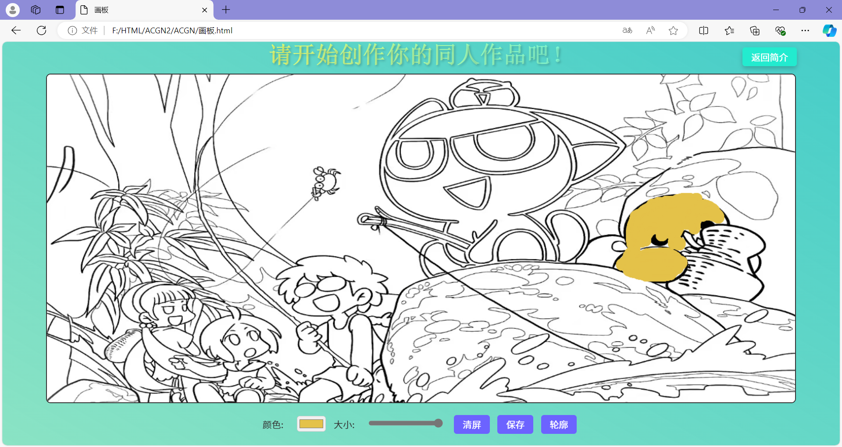

## 3. 总结

本系列网页通过结合HTML、CSS和JavaScript技术，创建了一个动态、有趣的ACGN文化展示平台。用户可以通过各页面的导航与互动设计，深入探索ACGN文化的各个方面，提升参与感与沉浸感。